**Кыргызский государственный университет им. И. Арабаева**

**Кыргызский государственный технический университет**

**имени и. Раззакова**

Диссертационный совет Д 05.23.689

На правах рукописи

**УДК 004.8:631(575.2) (043)**

**Сабитов Баратбек Рахманович**

**Искусственный интеллект в задачах цифрового сельского хозяйства**

05.13.16 - применение вычислительной техники, математического  
моделирования и математических методов в научных исследованиях

**Автореферат**

диссертации на соискание ученой степени

доктора физико-математических наук

Бишкек – 2024

Работа выполнена на кафедре прикладной информатики Кыргызского государственного университета им. И. Арабаева

|  |  |
| --- | --- |
| **Научный консультант:**  **Официальные оппоненты:** | **Бийбосунов Болотбек Ильясович,** доктор физико-математических наук, доктор технических наук, профессор, заведующий кафедрой прикладной информатики Кыргызского государственного университета им. И. Арабаева, г.Бишкек.  **Шумилов Борис Михайлович**, доктор физико-математических наук, Томский государственный университет, профессор архитектурно-строительного университета, Российская Федерация, г.Томск.  **Сатыбаев Абдуганы Джунусович**, доктор физико-математических наук, профессор кафедры информационные технологии и управление Ошского технологического университета, заслуженный работник образования КР, г. Ош.  **Асанкулова Майрамкан**, доктор физико-математических наук, заведующая лабораторией экономико- математических методов Национальной академии наук Кыргызской Республики. г. Бишкек. |
|  |  |
| **Ведущая организация:** | Кафедраинформационные системы и программирования института математики, физики, техники и информационных технологий,Ошского государственного университета, г. Ош, ул. Ленина, 331. |

Защита диссертации состоится 21 июня 2024 года в 15:00 часов на заседании диссертационного совета Д 05.23.689 по защите диссертаций на соискание ученой степени доктора (кандидата) технических наук при Кыргызском государственном университете им. И. Арабаева и Кыргызском государственном техническом университете им. И. Раззакова по адресу: 720026, г. Бишкек, ул. Раззакова 51-А, конференц-зал КГУ им. И. Арабаева.

Идентификационной код онлайн трансляции защиты диссертации:

<https://vc.vak.kg/b/d05-xy8-8iw-xsw>

С диссертацией можно ознакомиться в библиотеках Кыргызского государственного университета им. И. Арабаева**, (**720026, г. Бишкек, ул. Раззакова 51-А) и Кыргызского государственного технического университета им.   
И. Раззакова (720044, г. Бишкек, пр. Ч. Айтматова 66) и на сайте НАК Кыргызской Республики (<https://vak.kg/d_05_23_689/sabitov-baratbek-rahmanovich> )

Автореферат разослан 20 мая 2024 года.

**Ученый секретарь   
диссертационного совета, к. ф.-м. н.  Асанбекова Н.О.**

**ОБЩАЯ ХАРАКТЕРИСТИКА РАБОТЫ**

**Актуальность темы диссертации.** В диссертационной работес применением современных методов искусственного интеллекта исследовано задача влияние изменение климата на различные экологические и аграрные системы. В качестве инструмента исследования было выбрано машинное и глубокое обучение как элементы искусственного интеллекта. С помощью множества алгоритмов глубокого обучения моделируется высокоуровневые абстракции в данных, которые представляют собой нелинейные преобразования.

Предлагаются принципиально новые направления в проектировании моделей с использованием методов машинного обучения для задач прогнозирования урожайности в сельском хозяйстве в условиях изменения климата и нарушения экологических систем. Установлены некоторые сложные взаимосвязи при обучении моделей в данных различной природы. С особым акцентом уделяется внимание к исследованию и построению моделей с применением технологий глубокого обучения на основе компьютерного зрения и построению различных архитектур нейронных сетей для задач распознавания болезней сельскохозяйственных растений.

В исследование включены методы искусственного интеллекта применительно к задачам исследования наукоемких категорий для задач сельского хозяйства. Основное внимание уделено чрезвычайно важной задаче поддержки продовольственной безопасности страны.

Рассмотренные задачи исследования и прогнозирования в диссертации являются актуальными и базовыми составляющими экономических показателей страны. Построенные модели урожайности сельскохозяйственных культур, с учетом объединения множества факторов природы и естественных условий окружающей среды, состава почв посевных площадей, борьба с пестицидов являются ключевыми параметрами для актуализации темы исследования.

**Связь темы докторской диссертации с приоритетными научными направлениями и государственными научными программами.**

Данное исследование входить в одно из приоритетных направлений Государственных программ Кыргызской республики. Разработка интеллектуальных систем с применением искусственного интеллекта для задач сельского хозяйства, развитие 4 G индустрии для сельскохозяйственной отрасли КР являются основной темой исследования диссертации. Разработанные и обученные модели, отвечающих современным требованиям нейронного моделирования и искусственные интеллект распознавания болезни растений, планирования урожайности, созданные в диссертации составляют связь темы диссертации исследований с основными приоритетными направлениями и государственными научными программами.

**Цель исследования.** Целью исследования диссертационной работы является разработка и моделирование задач цифрового сельского хозяйства с применением искусственного интеллекта с элементами машинного и глубокого обучения.

**Задачи исследования**. Основным объектом исследования являются аграрные системы в условиях изменения климата и решения задач поддержки сельского хозяйства с использованием достижений науки и современных компьютерных технологий. Целевыми задачами являются:

1. применение методов обучения с учителем для широкого круга класс задач моделирования урожайности базирующиеся на методах регрессии и классификации, полиномиальной регрессии, регрессии Лассо, регрессии Тихонова- Риджа, логистической регрессии и связанные с ней построение моделей одномерного и многомерного регрессионных моделей для задач сельского хозяйства;

2. построения моделей для задач сельского хозяйства базирующиеся на алгоритмах к-ближайших соседей, дерево решений, метода опорных векторов, случайный лес, градиентный бустинг и его вариантов с применением технологий ансамблевых методов беггинга и бустинга ;

3. моделирование обнаружения болезней растений с применением методов регуляризации нейронных сетей и ее математическое обоснование, проектирование архитектур нейронных сетей на основе сверточных нейронных сетей (CNN) и передовой технологии в глубоком обучении трансферного обучения;

4. разработка новых подходов построения моделей основанные на глубоком обучении с различными архитектурами нейронных сетей, основанные на методах увеличения данных с выпуклой оболочкой;

5. построение искусственного интеллекта для планирования посевных площадей и распознавания болезней растений и садовых культур, выращиваемых в регионах республики на основе обученных моделей с различными архитектурами нейронных сетей и анализа больших данных с реализацией на вычислительных устройствах с графическим процессором (GPU) с большой мощности и параллелизма вычислений;

6. определение скрытых особенностей признакового пространства и объектов, влияющих на урожайность сельскохозяйственных растений.

**Научная новизна полученных результатов.** Научной новизнойдиссертационной работы является использование методов машинного обучения и исследование обширного круга задач сельского хозяйства, включая глубокие нейронные сети для отдельных задач сельского хозяйства в условиях изменения климата. Построение искусственного интеллекта для прогнозирования урожайности сельскохозяйственных культур и болезней растений, являющиеся наукоемкими и ключевыми категориями сельского хозяйства.

1. с применением продвинутых методов машинного обучения построены различные модели для прогнозирования урожайности. На базе глубоких нейронных сетей исследованы сложный раздел компьютерного зрения, распознавания болезней сельскохозяйственных растений. для классификации и обнаружения болезней растений с применением архитектур сверточных нейронных сетей и трансферное обучение базирующиеся на больших данных.

2. рассмотрены математические основы и обоснования передовых алгоритмов машинного обучения и методов глубокого обучения и их обоснования применимости к задачам сельского хозяйства;

3. разработаны искусственный интеллект основанное на Фреймворках Python предназначенные фермерам и сельхозпроизводителям для оптимального управления урожайностью, определения и идентификации болезней растений с помощью веб приложений;

4. в приложениях расширена экспериментальная часть диссертационной работы с построением нейронных сетей для практического применения построением различных архитектур сверточных нейронных сетей: CNN, RezNet, AlexNet, DenseNet и EfficientNet в различных вариантах с учетом их оптимизации;

5. показано эффективность применения нескольких различных наборов данных (в том числе открытых) для построения моделей глубокого обучения;

6. подробно описано математическое описание и обоснование применимости для задач сельского хозяйства современных оптимизаторов Adam, SGD, RMSProp, Ada Delta, Adagrad для нейронных сетей и их эффективность для моделирования сельскохозяйственных задач;

7. на основе построенных моделей, полученных с помощью глубокого обучения и фреймворков Python построены искусственные интеллекты с развертыванием в веб системы по распознаванию болезней различных сельскохозяйственных растений;

8. результаты исследования реализованы в виде программных модулей в среде программирования Jupyter системы Anaconda, с использованием технологий Python. Все результаты представлены в виде пакета программ и приложений в виде приложений на государственном языке к диссертации.

В расчетах, где использовались большие данные изображений применялось вычислительное устройство с GPU и процессором Ryzen 3080.

**Практическая значимость полученных результатов**. Результаты, полученные в докторской диссертации, имеют существенную практическую ценность. Все основные научно-исследовательские работы соискателя имеют прикладной характер, и основные научные результаты имеют значительную внедренческую ценность и входят в Государственную программу по продовольственной безопасности страны, сельское хозяйство в целом и проектированию искусственного интеллекта. Построенные модели, в диссертации основываются на реальных данных и имеют ценные практические значения в прогнозировании задач сельского хозяйства.

**Экономическая значимость полученных результатов.** Экономическая значимость полученных результатов заключается в практической реализации построение различных моделей для задач сельского хозяйства с применением передовой отрасли 4G индустрии искусственным интеллектом. Предложенные разработки в виде искусственного интеллекта, веб систем базирующиеся на реальных данных и передовых технологий машинного и глубокого обучения и доказательством оценки полученных результатов в различных метриках, позволяют фермерам и сельхозпроизводителям получить ощутимый экономический эффект в своей деятельности. Кроме того, автоматизация этих процессов способствует повышению операционной эффективности сохранения и повышения урожайности выращиваемых культур и раннее диагностирования болезней растений.

**Основные положения диссертации, выносимые на защиту:**

В состав исследования в диссертационной работы составляет построение искусственного интеллекта базирующихся на алгоритмы основанные линейных моделях однофакторного и многофакторного анализа, логистической регрессии и К- ближайших соседей и нелинейные модели основанные на передовых алгоритмах: метода опорных векторов, дерево решений, случайных лес, методы стохастического градиентного спуска, градиентного бустинга и градиентного бустинга XGBoost для прогнозирования урожайности и рекомендаций по управлению посевными площадями сельскохозяйственных культур на реальных данных Иссык-Кульской области.

Разработка и проектирование искусственного интеллекта, основанное на современных архитектурах нейронных сетей для практического решения задач сельского хозяйства.

Создание искусственного интеллекта по региональному управлению урожайности и прогнозирования болезней различных растений, выращиваемых в регионах КР, основанные на моделирования с применением методов машинного обучения и глубокого обучения с технологиями компьютерного зрения.

**Личный вклад диссертанта.** Основные положения диссертации, выносимые на защиту: состоит в проведении самостоятельного исследования, получении научных результатов, их анализе и формулировании выводов, на основании которых проводилось исследование. Постановка задачи, общие цели работы принадлежат научному консультанту доктору физико-математических наук, доктору технических наук профессору Б. И. Бийбосунову. Все основные положения, цели и задачи, концепции, математическое обоснование и научно-практические результаты получены соискателем.

**Апробация диссертационной работы.** Основные результаты диссертации апробированы на научных проектах под непосредственным руководством автора в проектах МОиН за 2017 -2023 годы. Задачи и проблемы, исследованные в диссертации в ходе выполнения проектов включены в Государственные программы по искусственному интеллекту, как приоритетные научные направления Кыргызской республики и Министерства образования и науки (МОиН). Проекты,

1.«Разработка и создание новых информационных технологий и интеллектуальной экспертной системы для сферы АПК КР (инвестиционные процессы, инфраструктура и логистика АПК)», 2017 год;

2.«Моделирование и прогнозирование в сфере АПК КР с применением интеллектуальных систем, Python технологий и нейронных сетей», 2018-2021гг.

3.«Технологии внедрения искусственного интеллекта в систему общеобразовательного образования», 2021-2022 гг.

4. Искусственный интеллект в сельском хозяйстве (2023-2025 гг.);

5. Прогнозирование регионального целевого устойчивого развития аграрной и экологической систем в условиях изменения климата с применением искусственного интеллекта (2024-2026 гг.).

составляют основу исследования диссертационной работы и ее значимость.

Научные результаты, полученные в исследовательской диссертационной работе, докладывались во многих международных и Вузовских конференциях КР в частности:

1. Международная научная конференция “Технологии и перспективы современного инженерного образования, науки и производства”, посвященная 45-летию ФПИ – КТУ им. И. Раззакова – Бишкек, 1999 г.

2. Международная научно-практическая конференция. «Применения цифровых технологий в образовании: проблемы и перспективы». Вестник Кыргызского национального университета им. Ж.Баласагына, Труды. Бишкек. 2019 г.

3.Международная научно-практическая конференция. «Научно-технологическое развитие АПК для целей устойчивого развития» «Моделирование и прогнозирование задач сельского хозяйства на основе машинного обучения». Труды. Бишкек. 2022 г.

4. Межвузовская научно-практическая конференция «Цифровые технологии

в отраслях производства и социальной сфере», 27 окт. 2022, Астана, Дакка

5. Международная научно-практической конференция. «Роль науки и инновационных технологий в устойчивом развитии горных территорий и экосистем». 27-28 октября 2022 г. Бишкек, Кыргызская Республика.

6. Международная научно- практическая конференция «Актуальные вопросы устойчивого развития и сохранения биоразнообразия», 26 апреля 2024 года, г Ош.

7. III Международная научно-практическая конференция «Концепция устойчивого

развития: сельское хозяйство и окружающая среда» (TAEE-III-2024) 22 мая 2024 года,

г. Карши (Узбекистан).

Работа выполнена на кафедре «Прикладная информатика» ИНИТ Кыргызского государственного университета им. И. Арабаева.

**Публикации автора по тематике диссертации.** Основные результаты диссертации отражены в публикациях автора [1]-[29], в том числе в Web of Science [25], Scopus [28]-[29] и посвящены задачам прогнозирования урожайности и распознавания болезней растений, основанные на данных Иссык-Кульской области за последние годы. Часть работ посвящены к задачам распознавания изображений. Полученные результаты по выявлению болезней томатов Чуйской области, кукурузы в Иссык-Кульском регионе и других сельскохозяйственных растений на основе глубокого обучения, опубликованы в индексируемых зарубежных журналов , в том числе в зарубежном индексированном журнале [25] для распознавания болезней груши на некоторых садовых участках изучаемого региона. Многие модели построены на основе трансферного обучения, т.е. на основе уже обученных моделей на данных большого размера.

**Полнота публикации результатов.** Результаты исследований и положения, отражающие основное содержание диссертационной работы, опубликованы в 29 научных работах из них 12 - в научных журналах, индексируемых в системе РИНЦ и 3 - доклада на международных научных конференциях.

**Структура диссертации.** Диссертационная работа состоит из введения, 4 глав, выводов, общим объемом 205 страниц, содержит 45 рисунков, 6 таблиц и 179 наименований литератур, в том числе публикации автора по тематике диссертации 29. Третья и четвертая главы диссертации содержат результаты по теоретической и экспериментальной части, которые состоят из приложений написанных автором в виде модулей на Python. Приведены приложения, содержащие реализованные программные коды, написанные автором на языке программирования Python в виде .pdf файлов, а также множество полученных результатов в виде листингов и графиков с применением интеллектуальных систем, и библиотек Python, а также фреймворков построения веб систем.

**Автор выражает глубокую благодарность** научному консультанту диссертации доктору физико-математических наук, доктору технических наук, профессору Б. И. Бийбосунову по обсуждению полученных результатов и за ряд ценных замечаний и предложений по материалам диссертации.

# **ОСНОВНОЕ СОДЕРЖАНИЕ РАБОТЫ**

Диссертационная работа состоит из **Введения,** где отражено обзор современного научного направления и анализ методов исследования прикладных задач с современными инструментами искусственного интеллекта. Дано общий обзор и технологий машинного обучения, глубокого обучения и компьютерного зрения для исследования класса задач сельского хозяйства, которые составляют актуальность, цели и задач, исследуемые в диссертационной работе. Отражено также анализ двух крупных проблем, связанное с экономическим рычагом экономики страны и продовольственной безопасности для устойчивого управления показателей и категорий сельского хозяйства страны.

**В первой главе** диссертации рассматривается широкий обзор методов искусственного интеллекта, по исследованию современного состояния и анализ публикаций по применению машинного, глубокого обучения и компьютерного зрения. Показано эффективность и результативность применимости данного направления, опубликованные в последние годы для задач сельского хозяйстве. Конкретно для задач распознавания изображений сделан обзор научных публикаций и технологий распознавания болезней широкого круга растений. Выделены основные направления для моделирования и прогнозирования задач сельского хозяйства. Сделано анализ предложенных основных алгоритмы машинного обучения и методы глубокого обучения, основанные на нейронных технологиях.

Проведены обзор и анализ современных научных публикаций за последние годы по моделированию и прогнозированию задач сельского хозяйства с использованием методов машинного и глубокого обучения. Основное внимание уделено публикациям по прогнозированию сложной категории урожайности и болезни сельскохозяйственных растений методами искусственного интеллекта. В этом направлении рассмотрены задачи урожайности пшеницы с применением K – ближайших соседей и дерево решений. Во многих работах с применением алгоритмов наивный Байесовский процесс и K – ближайших соседей с использованием данных по выводу новых сортов сельскохозяйственных культур рассмотрена задача прогнозирования. Ведущие исследования посвящены исследования, основанные на линейные модели, которые основаны на алгоритмах одномерной и многомерной линейной регрессии. Алгоритмы дерево решений, случайный лес и градиентный бустинг в данной диссертационной работе посвящен к задаче прогнозирования категорий аграрных систем сельского хозяйства с учетом региональных и глобальных особенностей с учетом выбора выращивания определенных видов растений. Для изучения урожайности с помощью метода опорных векторов получены результаты прогноза с учетом климата, базирующиеся на алгоритмах дерево решений, логистической регрессии и K – ближайших соседей. Для задач урожайности использовано также методы с использованием наивный Байесовский процесс, случайный лес, нейронные сети, дерево решений и машины опорных векторов изучена задача классификации для задач урожайности. В исследованиях прогнозирование урожайности с использованием анализа изображений фруктов с помощью нейронных сетей различных архитектур. В частности, изучалась задача распознавания с использованием распознавания изображений для обнаружения плодов и оценки урожайности садовых культур. Правильное ведение агротехнического земледелия с использованием удобрений, вести непрерывное наблюдение и своевременное выявление болезней сельскохозяйственных растений, играет ключевую роль для получения желаемого урожая.

**Во второй главе** исследовано методы и методологии исследования диссертации отражено анализ и исследования, а также методы и методологии машинного обучения, ориентированной для задач цифрового сельского хозяйства и с математическим описанием некоторых методов машинного обучения. Рассмотрено анализ построения моделей и методология применения алгоритмов машинного обучения для широкого круга прикладных задач сельского хозяйства в том числе. Глобальная задача диссертационной работы является создание искусственного интеллекта, который по своим аналитическим способностям будет определять прогнозные значения для любых сельскохозяйственных задач. Это очень сложная задача, которую тем не менее наука вполне может решить в ближайшее время. В диссертации в качестве метода исследования задач машинного обучения выбрано классическое обучение, ансамблевые методы, нейросети и методы глубокого обучения.

Рассматривается общая постановка задач построения линейных моделей на основе одномерного и многомерного регрессионного анализа, логистической регрессии. В частности, описано методология исследования для определения урожайности рассматривается бинарная и многоклассовая задачи с применением логистической регрессии. Приведена метод решения задачи минимизации функционала ошибок в регуляризованной логистической регрессии для задач Риджа, Лассо и эластической сети ориентированное для задач сельского хозяйства. Обоснована методология применимости обобщенной линейной регрессия для определенного класса задач. Для построения нелинейных моделей описано алгоритмы метод опорных векторов, дерево решений, случайный лес и варианты градиентного бустинга. С помощью, которых исследованы прогнозирование сложных нелинейных процессов, например, урожайности, планирование посевных площадей и распространение заболеваний в задачах сельского хозяйства в условиях изменения климатических условий. В диссертации с применением данных алгоритмов построены нелинейные модели урожайности основанное на реальных данных.

# **Третья глава** диссертации посвящена глобальному вопросу машинного обучения, построению и математическому обоснованию алгоритмов построения линейных и нелинейных моделей урожайности. Сформулируем общую задачу минимизации функционала ошибок для прогнозирования в следующем виде:

$J$ ($ω)=\frac{1}{m}\sum_{i=1}^{n}{L(f(x^{(i)};ω),y^{(i)})}→min$, (3.1)

где $ω=\left(ω_{1},ω_{2},…,ω_{n}\right)-неизвестный вектор,$ ${\hat{f}}_{i}(X,Y)$ целевая переменная, которую хотим прогнозировать, $\hat{ω}=\left({\hat{ω}}_{1},{\hat{ω}}_{2},…,{\hat{ω}}_{n}\right)$- точка минимума функционала $\left(1\right),а f_{i}\left(X,Y,ω\right)$-модель, которую мы хотим построить. где $L$, функционал общего вида, которая зависит от постановки задачи. Обычно для решения прикладных задач функционала $L$ используется представления, аппроксимации первого или второго порядка точности. Для первого порядка используется

$J$*($ω)=J$ ($ω_{0})$ + ${( ω-ω_{0})}^{T}∇_{ω} J$**($ω_{0})$ = $\frac{1}{m}\sum_{i=1}^{n}{[L(f(x^{(i)};ω_{0}),y^{(i)})}+{( ω-ω_{0})}^{T}∇_{ω}L(f(x^{(i)};ω_{0}),y^{(i)})]→min.$* (3.2)

Рассмотрено математическое обоснование алгоритмов машинного обучения основанные на технологиях беггинга и бутстепа. Доказаны применимость технологий алгоритмов машинного обучения для задач сельского хозяйства. Основное особенность данной главы математическое обоснование алгоритмов и методов линейных моделей машинного обучения, которые необходимо распространить на сложные нелинейные модели, проектируемые с помощью передовых алгоритмов машинного обучения. Построены нелинейные модели, которые в настоящее время приобретает большие возможности у методов машинного обучения. Проведено анализ данных и визуализация данных с помощью интеллектуальных систем и библиотек системы программирования Python. В экспериментальной части главы построены множество моделей для задач цифрового сельского хозяйства алгоритмами и методами машинного обучения. Представлен обзор соответствующих результатов, полученных автором на основе передовых алгоритмов машинного обучения для прогнозирования урожайности методом опорных векторов, случайный лес и градиентного бустинга и другие. Приведены численные результаты, выполненные с помощью методов оптимизации. Для аппроксимации второго порядка функционал имеет вид аппроксимации:

$J$*($ω)=J$ ($ω_{0})$ + ${\left(ω-ω_{0}\right)}^{T}∇_{ω} J$ ($ω_{0})+\frac{1}{2}{\left(ω-ω_{0}\right)}^{T}H(ω-ω_{0})$ = $\frac{1}{m}\sum_{i=1}^{n}{[L(f(x^{\left(i\right)};ω_{0}),y^{\left(i\right)})}$ + ${\left(ω-ω_{0}\right)}^{T}∇_{ω}L(f(x^{\left(i\right)};ω_{0}),y^{\left(i\right)})]+\frac{1}{2}{\left(ω-ω_{0}\right)}^{T}H(ω-ω_{0}),$* (3.3)

где матрица Гесса, определяется по известной формуле: $H=\frac{∂^{2}}{∂ω_{i}∂ω_{j}}J(ω).$ Для обновления параметров используется рекуррентная формула

$ω^{*}= ω_{0}-H^{-1}∇_{ω}J(ω_{0}),$ (3.4)

При исследовании моделирования и прогнозирования задач сельского хозяйства использовались алгоритмы машинного обучения: множественная регрессия (LR), регрессия Лассо (Lasso R), стохастический градиентный спуск (SGD), дерево решений (RT), которые дают хорошие результаты для многих сельскохозяйственных задач. Использованы алгоритмы K – ближайших соседей (KNN), случайный лес (RF), метод опорных векторов (SVR) и варианты градиентного бустинга (GBR).

Рассматриваются задачи классификации и регрессии с применением множества алгоритмов машинного обучения для задач урожайности. Подробно проанализировано алгоритмы регрессионного анализа, случайного леса, градиентного бустинга и его варианты применительно к задачам прогнозирования урожайности различных культур.

Для построения композиции алгоритмов на основе конечной выборки X = ($x_{i}$, $y_{i}$), решается задача одномерной и многомерной линейной регрессии на множестве данных, которые были сгенерированы с помощью бутстрепа.

Для реализации используемые в работе были извлечены из источников пяти районов Иссык-Кульской области Кыргызской Республики и представляют собой вносимые и обработанные поля, удобрения (азот, фосфор и калий), температуру, влажность, осадки и кислотность почвы для пяти наименований районов, а также урожайность некоторых культур для каждого из районов. Для удобства работы с библиотеками Python при сборе данных учитывалось особенности данных каждого из регионов и была представлена в виде обобщенного .csv файла.

В данном разделе представлены также результаты, полученные автором по применению машинного обучения к задачам прогнозирования урожайности, полученные ансамблевыми методами. В базу данных, урожайность, которая зависит от многих факторов, включены зависимости от климата, погоды, почвы и обработки посевных площадей различными пестицидами.

Реализовано также полиномиальная регрессия как расширение линейных моделей базисными функциями.

Одним из центральных проблем машинного обучения является проблема переобучение моделей, когда обученный модель теряет обобщающие свойства на данных тестирования. Разработка моделей устойчивых к изменениям исходных данных играет существенную роль при моделировании любых задач глубокого обучения. Расширен разделы метода увеличения данных и метода регуляризации. Предлагается методы построения моделей для распознавания болезней сельскохозяйственных растений с регуляризацией. Регуляризация основывается на следующих двух методах. Для решения данной проблемы вводится некоторая регуляризующая функция R($\vec{ω}$), и формулируется как задача определения весовых коэффициентов $\vec{ω}$ с преобразованным функционалом ошибок в виде

Ω (X, $\vec{y},\vec{ω}$)= $L$ (X, $\vec{y},\vec{ω}$)+ $λ$ R( $\vec{ω}) ⇒min$ (3.5)

где $λ$- называется коэффициентом регуляризации, E-единичная матрица.

В данном случае алгоритм нахождения коэффициентов $\vec{ω}$ из условий (5) определяется по формуле (6):

$\vec{ω}$ = ${(X^{T}X+λE)}^{-1}X^{T}\vec{y}$, (3.6)

Методы (3.1)- (3.4) обычно реализуется численно, используя градиентный спуск или ее варианты. Рассмотрим варианты градиентного спуска. При использовании пакетного градиентного спуска при каждом обновлении итерационного процесса для вычисления градиента используется весь обучающий набор данных, в результате он сходится очень медленно. В таком варианте градиентный спуск очень затратный в вычислительном отношении. Однако данный метод очень хорошо подходит для выпуклых или относительно гладких многообразий ошибок. Кроме того, пакетный градиентный спуск хорошо масштабируется в зависимости от количества функций. В развернутой форме она записывается в виде:

$ω_{j}^{k}=ω_{j}^{k-1}-α\frac{∂}{∂ω_{j}^{k-1}} J(ω),$ (3.7)

где $J(ω)$ определяется формулой (3.2) или (3.3).

Другой метод, стохастический градиентный спуска для вычисления градиента функционала минимизации и обновления параметров на каждом шаге итерации только один выборочный обучающий пример. Он может быть работать быстрее по сравнению пакетным градиентным спуском, но с большим недостатком, которая может привести к большому шуму в данных при обновлении. Параметры стохастического градиентного спуска при этом мы можем обновлять с помощью рекуррентных соотношений:

$ω^{k}= ω^{k-1} -α ∇_{ω}J$ ( $ω^{k-1} ; x^{(i)};y^{(i)}) ,$ (3.8)

где ${ x}^{(i)},y^{(i)}$ представляют собой выбранный пакет данных. Формула (8) представляет основную базовую форму стохастического градиентного спуска. Данный алгоритм успешно можно реализовать для обновления параметров при оптимизации нейронных сетей.

При мини пакетном градиентном спуске, для обновления параметров используются некоторое подмножество данных. Таким образом в данном методе обучение происходит на мини партии данных, состоящих из $m$ выборок.

$ω^{k}= ω^{k-1} -α ∇_{ω}J$ ( $ω^{k-1} ; x^{(i,i+m)};y^{(i,i+m)}) ,$ (3.9)

Все варианты алгоритма градиентного спуска в работе реализованы для конкретной базы данных сельского хозяйства.

**В главе 4 диссертации** исследованы сложные нелинейные связи в скрытых слоях нейронных сетей различной архитектуры, построены модели для прогнозирования болезней растений по изображениям растений с применением сверточных нейронных сетей ResNet, VGG16,19, Inception, CNN, Alex Net и EfficientNetV2S. На основе компьютерного зрения, которые включают мощные алгоритмы машинного обучения и проектирование нейронных сетей глубокого обучения, основанные на различных архитектурах построены модели, предварительно обученные на нейронных сетях с большими данными. При этом по направлению трансферного обучения, использованы архитектуры нейронных сетей, включая CNN основой которых являются уже обученные модели на больших данных (Bigdata), например, ImageNet. Рассмотрен широкий круг оптимизаторов по оптимизации различных архитектур нейронных сетей.

Рассматривается четыре крупные проблемы в глубоком обучении.

**Первая центральная проблема** в глубоком обучении разработка алгоритмов и стратегий проектирования различных архитектур устойчивых к малым изменениям данных в нейронных сетях, регуляризация переобученных моделей, которые не только хорошо работают на обучающих данных, но и на данных тестирования. Плохо обученные модели и разработка методов уменьшению ошибок модели при тестировании методами регуляризации А.Н.Тихонова, посвящена первая часть Главы 4 диссертации. Исследуются различные варианты регуляризации, численные подходы для реализации методов регуляризации для конкретных задач разработки и проектирования моделей по современным проблемам прогнозирования задач сельского хозяйства с использованием методов регуляризации.Исследованы некоторые особенности задач минимизации функционалов ошибок в машинном обучении, которые неустойчивы к малым изменениям данных. Это означает, что модель запомнила конкретные закономерности и шум в обучающих данных, но не может адаптироваться к новым ситуациям или вариациям. Переобучение снижает точность и надежность модели и может привести к неправильным решениям и результатам. Чтобы избежать переобучения алгоритма машинного обучения, в диссертации рассмотрены следующие стратегии:

* Использовано методы регуляризации, используется достаточное количество данных и используется перекрестная проверка.
* Основное внимание уделяется выбору функций признакового пространства, которая важное значение имеет для результатов модели. В этом направлении предварительно исследуется признаковое пространство функций т.е. важность признаков при моделировании. Слишком большое количество функций признаков может привести к переобучению модели.
* Рассмотрен особый метод увеличения данных, который использует выпуклую комбинацию существующих входных данных. Суть метода заключается в выборе элементов $x_{i}$ и $x_{j}$ как представители классов $i и j$ болезней, а $y_{i}$ и $y_{j}$ новые векторы, например изображения по болезням растений. Новое изображение формируется путем взятия выпуклой комбинации:

$\tilde{x}$ = $λx_{i}+\left(1-λ\right)x_{j},$

$\tilde{y}$ = $λy_{i}+\left(1-λ\right)y_{j}, ∀λ∈[0,1]$ (4.1)

Это метод регуляризации, который делает нейронную сеть устойчивой к изменению распределения данных. В отличие от смешивания, в котором используются изображения из двух разных классов, данный метод выполняет серию преобразований одного и того же изображения, а затем использует композицию этих преобразованных изображений для получения результирующего изображения. Основные преимущества и недостатки регуляризации в CNN следующие.

* Регуляризация в CNN способен к обобщению и надежности модели, снижение риска переобучения и повышение точности теста.
* Упрощает модель и снижает вычислительные затраты, а также улучшает интерпретируемость и объяснимость.
* Недостаток регуляризации он может увеличить смещение и уменьшить дисперсию модели, снизить точность обучения и замедлить сходимость.
* Он добавляет в модель дополнительные гиперпараметры, увеличивается в потребности больше данных и ресурсов.

Для снижения весов нейронной сети с помощью штрафа рассмотрена задача в $L^{2}$. Основной задачей метода регуляризации, выбор весовых коэффициентов ближе к нулю. Для этого к целевой функции добавляем функционал смещения:

$Ω$ ($θ$) = ½ ${||θ||}_{2}^{2} =\frac{1}{2}\sum_{i=1}^{n}{{|θ|}_{i}^{2}}$,

(4.2)

где $θ$ вектор представляет неизвестные весовые коэффициенты. В случае, когда θ будет совпадает $ω$ функционал ошибки перепишем в виде:

$M(ω;X;y)$ = ($α$/2) $ω^{T}$ $ω$ + $J$ ($ω;X;y$), (4.3)

а градиент по $ω представим в виде$:

$∇_{ω} M\left(ω;X;y\right)$ = $α ω$ + $∇_{ω}J$ ($ω$; X, y). (4.4)

В численных расчетах, обновлять процесс изменения параметра $ω$ будем по формуле:

$ω^{k}=ω^{k-1}-ε\left(αω^{k-1}+∇_{ω}J \left(ω^{k-1}; X, y\right)\right).$ $(4.5)$

Которую, перепишем ее в виде:

$ω^{k}=(1-εα)ω^{k-1}-ε∇_{ω}J \left(ω^{k-1}; X, y\right).$ (4.6)

Одни из характерных свой обновления параметров, в данном случае коэффициент при $ω^{k-1}$, умножается на величину меньшее 1.

В данном случае $ω^{*}$ = $arg\min_{ω}{J(ω)}$. Для метода второго порядка аппроксимация $J описывается таким образом$:

$M$ ($ω$) = $J$ ($ω^{*}$) + $\frac{1}{2}{(ω-ω^{*})}^{T}$ H($ω-ω^{*}$), (4.7)

где H – матрица Гессе $J.$ Он зависит от $ω$, и вычисленная в точке $ω^{*}$. В (4.7) отсутствует член первого порядка (градиент), потому что ${в точке ω}^{*}$ градиент функции $J$ обращается в ноль. Так как ${ ω}^{*}$– точка минимума $J$, тогда матрица H положительно и полуопределенная. Минимум $M$ ($ω$) равный $\hat{M}$ достигается в данном случае, когда градиент

$∇_{ω}M(ω$) = H ($ω-ω^{*}$) =0. (4.8)

Для получения эффекта снижения весов, к (4.8), добавляем градиент снижения весов. Определяем минимум регуляризированной функции $M. Через \tilde{ω}$ обозначим точки минимума.Имеем.

$\tilde{ω}$ = ${(H+ αI)}^{-1}$ H $ω^{*}.$ (4.9)

Здесь при α $→$ 0, регуляризированное $\tilde{ω}$ решение $→$ $ω^{*}$.

При $α →∞ т.е. при возрастании$ матрица H вещественная и симметричная. В данном случае имеет место разложения: H = QΛ ${ Q}^{T}.$ В данном случае мы матрицу H в произведение диагональной матрицы $Λ$ и матрицы ортогонализации Q, состоит из собственных векторов H. Решение в данном случае имеет вид

$ω={\left(X^{T}X+αI\right)}^{-1}X^{T}y$. (4.10)

Рассмотрим теперь другую форму регуляризации для переобученных моделей. $L^{1}$ регуляризацию.Регуляризация по норме $L^{2}$– самая распространенная форма снижения весов. Для регуляризации весовых коэффициентов в пространстве $L^{1}$ регуляризацию параметров модели $ω$ будем штрафовать по формуле:

$Ω(θ)$ = ${|\left|ω\right||}_{1}$ = $\sum_{i=1}^{n}{|ω_{i}|}$, (4.11)

т.е. как сумма абсолютных величин отдельных параметров. Обсудим влияние $L^{1}$– регуляризации на простую модель линейной регрессии без параметра смещения – ту самую, что рассматривалась в ходе анализа $L^{2}$-регуляризации. Особенно нас интересуют различия между двумя видами регуляризации. Как и в предыдущем случае, сила регуляризации контролируется путем умножения штрафа на положительный гиперпараметр $α$. Таким образом, регуляризированная целевая функция $M$ ($ω,X,y$) описывается формулой:

$M(ω,X,y$) = $α {|\left|ω\right||}_{1}+J\left(ω;X;y\right),$ (4.12)

а ее градиент (точнее, частная производная) равен

$∇_{ω}M$ ($ω;X;y$) = $αsign(ω)$ + $∇_{ω}$ $J\left(ω;X;y\right),$ (4.13)

где $sign(ω)$ означает, что функция $sign$ применяется к каждому элементу $ω$. Отсюда можно предположить, что в $L^{1}$– регуляризации сильно отличается от, $L^{2}$– регуляризации. Вместо $ω_{i}$, мы имеем дело с $sign(ω_{i} )$. В данном случае мы не получим, матрицы от $J\left(ω;X;y\right),$ как в случае $L^{2}$-регуляризации.

Рассмотрим первый член ряда Тейлора от функции

$∇_{ω}$ $M \left(ω;X;y\right)=H\left(ω-ω^{*}\right),$ (4.14)

где $H$–матрица Гессе $J$ зависит от $ω$, вычисляется точке $ω^{*}$.

Матрица Гессе в этом случае будет диагональной

$$H=diag([H_{1,1},H_{2,2}, …,H_{n,n}])$$

где все $H_{i,i}$ > 0.

Далее квадратичную аппроксимацию $L^{1}$- регуляризированной целевой функции представим в виде.

$M \left(ω^{*};X;y\right)$ = $J\left(ω^{*};X;y\right)$ + $\sum_{i=1}^{n}{[ \frac{1}{2}H_{i,i}{\left(ω-ω^{*}\right)}^{2}+α|ω_{i}|]}$, (4.15)

У задачи минимизации этой приближенной функции стоимости имеется аналитическое решение (для каждого измерения $i$) вида:

$ω_{i}$ =sign ($ω_{i}^{*}$) max { $\left|ω_{i}^{*}\right|-\frac{α}{H_{i,i,}},0$}, (4.16)

Предположим, что $ω_{i}^{*}$ > 0 для всех $i$. Тогда есть два случая:

1) ≤ α/, Тогда оптимальное значение $ω_{i}$ для регуляризированной целевой функции будет просто $ω_{i}$ = 0. Причина в том, что вклад $J\left(ω;X;y\right),$ в регуляризированную целевую функцию перевешивается – в направлении $i$– $L^{1}$ регуляризацией, которая сдвигает значение в нуль;

2) > α/ .В данном случае регуляризация не сдвигает оптимальное значение $ω_{i}$ в нуль, а просто смещает его в этом направлении на расстояние α/ $H_{i,i}.$

Аналогичное рассуждение проходит, когда $ω_{i}^{*}$ <0, только $L^{1}$-штраф увеличивает $ω_{i}$ на α/ $H_{i,i}$ или обращает в 0. По сравнению с $L^{2}$-регуляризацией, $L^{1}$-регуляризация дает более разреженное решение. В этом контексте под разреженностью понимается тот факт, что у некоторых параметров оптимальное значение равны 0. Разреженность $L^{1}-$ регуляризации является качественным отличием от поведения $L^{2}-$ регуляризации. Градиент функционала (4.15), в точке, где обращается в ноль дает решение $\tilde{ω}$ для $L^{2}-$ регуляризации.

**Задачи с ограничениями. Штраф по норме как оптимизация с ограничениями.**

Рассматривается функция стоимости, регуляризированная путем добавления штрафа по норме параметров:

$M$ ($θ;X;y$)= $J(θ;X;y)$ + $αΩ\left(θ\right),$ (4.17)

Для минимизации функции строится обобщенная функцию Лагранжа, состоящую из исходной целевой функции плюс набор штрафов. Если мы хотим, чтобы ограничение $Ω\left(θ\right),$ было меньше некоторой константы k, то можем определить такую обобщенную функцию Лагранжа:

$L$ (θ, α; X, y) = $J(θ;X;y)$ + $α$ ( $Ω\left(θ\right)-k),$ (4.18)

Решение задачи с ограничениями имеет вид:

$θ^{*}=\arg_{θ}minmaxL\left(θ,α\right),α, α≥0$ (4.19)

Для решения этой задачи необходимо модифицировать θ, α.

Ранняя остановка обучения модели с вычислительной точки зрения может быть очень полезным, являясь регуляризирующей моделью для процедуры обучения. Для линейной модели с квадратичной функцией ошибки и методом градиентного спуска, предложен метод раннего останова является L2-регуляризацией.

Для функционала ошибки $J$ аппроксимацию второго порядка в окрестности весовой точки $ω^{*} в виде$:

M [$ω$]= $J$ ($ω^{*}$) + ½ ${( ω– ω^{*}) }^{T} H$ ($ω– ω^{*}$), (4.20)

где $H$ гессиан $J$ относительно $ω$, вычисленный в точке $ω^{*}$. Поскольку мы предположили, что $ω^{*}$– точка минимума $J$ (w), то $H$ является положительно полуопределенной.

Аппроксимируя разложением в ряд Тейлора, получаем выражение для градиента:

$∇_{ω}$ $M[ω]=$ H ($ω– ω^{*}$). (4.21)

Изучено траекторию для обновления векторов для параметров в процессе обучения, которую можно переписать в виде.

$ω^{\left(τ\right)}-ω^{*}$ = ($I-εH$) ($ω^{\left(τ-1\right)}-ω^{*})$. (4.22)

В данном случае снижается число итераций обучения $τ$, которая обратно пропорционально $L^{2}$-регуляризации. Параметр $α$ в данном случае играет роль снижения весов.

**Многозадачное обучение**. В последнее время в прикладных задачах, включая задачи сельского хозяйства особое преимущество приобретает многозадачность обучения. Она принимает особое применение в системах глубокого обучения. На вход в нижние слои нейронной сети подаются данные разного типа, например, числовые, категориальные, изображения и задачи со звуковыми данными усложняя тем самым архитектуру нейронной сети. При этом возникают дополнительные параметры и обучающие данные разного типа. На выходные слои также могут быть наложены условия, аналогичные, как и на входные данные. При моделировании таких задач естественно ассоциировать разные идентичные задачи к фиксированной технологии обучения.

# Второй крупный раздел глубокого обучения это оптимизация нейронных сетей.

Данный раздел посвящена важному разделу в глубоком обучении оптимизации нейронных сетей, которая представляет чрезвычайно трудную задачу. Она связано в обучении моделей с выбором целевой функции, удовлетворяющих условию выпуклости и ограничений, гарантирующих выпуклость задачи оптимизации. Ниже приведены основные оптимизаторы нейронных сетей различной архитектуры.

**Метод градиентного спуска**

$ω^{(t+1)}$*= $ω^{\left(t\right)}-η∇_{ω}J(ω^{(t)}),$*  (4.23)

**Метод стохастического градиентного спуска**:

$ω^{k}= ω^{k-1} -α ∇_{ω}J$ ( $ω^{k-1} ; x^{(i)};y^{(i)}) ,$ (4.24)

где ${ x}^{(i)},y^{(i)}$ представляет собой мини-пакет данных. Формула (4.24) представляет базовую форму стохастического градиентного спуска. Данная технология оптимизации, применяется во многих архитектурах нейронных сетей. Процесс поможет градиентному спуска быстрее двигаться к точке минимума, избегая локальных минимумов

**Оптимизатор Адама** — это лидер оптимизаторов для различных архитектур нейронных сетей. Он использует основы стохастического градиентного спуска Нестерова и оптимизатора RMSProp. Он использует экспоненциально затухающие среднее значение вычисленных градиентов функции потерь. Он также при обновлении весовых коэффициентов использует квадраты градиентов в рекуррентных соотношениях.

Для борьбы с исчезающим градиентом используется импульс, которая избегает седловые точки и локальные минимумы. С применением данных процедур функция потерь более эффективно перемещается к оптимуму задачи минимизации.  Выпишем алгоритм обновления весовых коэффициентов следующим образом:

$g=∇_{θ}$ J ($ω^{k-1}; x^{(i)};y^{(i)}$), (4.25)

$m=β_{1}m+\left(1-β_{1}\right)∙gυ=β_{2}υ+\left(1-β_{2}\right)∙g⨀{g} , \hat{m}$ = $\frac{m}{1-β_{1}^{t}}$, $\hat{υ}$ = $\frac{υ}{1-β_{2}^{t}}$,

$ω^{k}$ = $ω^{k-1}$ $-\frac{α}{\sqrt{\hat{υ} +ε}}⨀ \hat{m,}$ (4.26)

где $m и v$– представляют собой векторы импульса и скорости, а параметры $β_{1}$ ​и $β_{2}$ ​– означают скорость затухания импульса и скорость обучения обновления параметров вычисленные с помощью функции потерь. Для эксперимента параметры оптимизатора Адама использовались следующие значения: α = 0,001, β ₁ = 0,9, β ₂ = 0,999 и ε = 10⁻⁸.

Одним из преимуществ данного оптимизатора является, обновление затухающих средних значений градиентов предыдущего градиента, аналогичное импульсу, он также обновляет затухающее среднее значение предыдущих квадратов значений градиентов, т.е. он использует методы RMS-Prop и Adadelta, которые описаны подробно в диссертации.

В диссертации для различных архитектур нейронных сетей для построения моделей приведены рекомендации по выбору оптимизаторов.

# **Третья крупная проблема** в глубоком обучении сверточных нейронных сетей (CNN), которая описывается в разделе 3 и ее применение в решении задача сельского хозяйства. Рассмотрено математическое обоснование данного важного раздела в глубоком обучении. В диссертации было проведено исследование по глубокому обучению и его гибридные методы, такие как сверточная нейронная сеть, глубокая нейронная сеть и трансферное обучение нейронной сети с использованием больших данных. Это помогло определить, как технология искусственного интеллекта помогает повысить многие объемные категории различных прикладных задач. Исследование ясно дают представление о необходимости повторяющихся слоев нейронных сетей и гибридная сеть в сфере сельского хозяйства. Он также показывает, насколько он превосходит другие сети, такие как искусственная нейронная сеть. доказано, что если каждая из функций активации являются функцией Липшица, тогда вся наша нейронная сеть также является функцией Липшица. Показано, также что для функций $Липшица L_{k}$ выполнимо предположение, что нейронная сеть глубины k представляющее с собой отображение Φ: $R^{n}$ → $R^{m}$ где

Φ(x) = $L_{k}$ ◦ $L_{k-1}$ ◦ ... ◦ $L_{1}$ (x) - тоже является функцией Липшица и удовлетворяет неравенству $|\left|Φ\left(x\right)-Φ\left(y\right)\right||≤c_{0} |\left|x-y\right||$. (4.27)

Основная идея этой леммы следующая, что если функции активации являются функцией Липшица, тогда вся наша нейронная сеть также является функцией Липшица. Введя обозначение константы функции Липшица Φ как $c , где c≤c_{0}$. Однако мы не знаем точного значения этой постоянной Липшица. Поскольку $c_{0}$ является произведением $k$ различных чисел с разными значениями, тогда произведение этих чисел может быть довольно большим. Поэтому, несмотря на то что x и y могут быть близки друг к другу, Φ(x) и Φ(y) могут сильно отличаться друг от друга. Однако, если наша константа Липшица $c$ малое число, которая означает небольшую разницу x и y, то будет и небольшая разница в выходная значение нейронной сети. Большие изменения в сети потребовали бы больших изменений в переменной $x$. Таким образом мы доказали, что если изменения входных отличаются на малое число и если наша сеть имеет маленькую постоянную Липшица, то очень маленькое изменение входных данных, таких как изображение или пиксель, будет соответствовать только очень малому изменению выходных данных сети.

# **В четвертом разделе** главы 4, исследуется математическое обоснование трансферного обучения глубокого обучения для различных архитектур нейронных сетей и ее реализация для задач сельского хозяйства, заслуживает отдельного внимания. Данный метод глубокого обучения в моделировании играет исключительно важную роль при проектировании искусственного интеллекта. Рассматривается задача машинного обучения с учителем, включающей исходную задачу S и целевую задачу T с вероятностного пространства (Ω, F, P).

Исследовано задача классификации изображений. Этот популярный класс задач трансферного обучения, которая обычно решается с использованием нейронных сетей. В этом подходе структура нейронной сети включает модуль извлечения признаков, за которым следует последний слой классификатора. Соответствующие исследования часто используют эти архитектуры. Установлены строгие математическая основы трансферного обучения, начиная с обозначений, формулировки и свойств целевой задачи для банановых пространств, которая сформулировано следующим образом:

${\min{L_{T}(f_{T})}}_{fϵA_{T}}=\min{E\left[L_{T}\left(Y_{T},f_{T}\left(X_{T}\right)\right)\right], f_{T}ϵA_{T}}$ (4.28)

где $L_{T}(f_{T})$ функция потерь, которая измеряет модель $f_{T}:X_{T}$ × $Y_{T}$ для целевой задачи Т, $X_{T}$ и $Y_{T}$ ее входное и выходное пространства соответственно, а $(X_{T},Y_{T})$ как пару случайных величин со значениями $X_{T}$ × $Y_{T}$.

Здесь ($X_{T},{||∙||}_{X_{T}}$) и ($Y_{T} ,{||∙||}_{Y_{T}}$) являются банаховыми пространствами с нормами ${||∙||}_{X_{T}}$ и ${||∙||}_{Y_{T}}$), соответственно, функция ошибок $L_{T}{:Y}_{T}×Y_{T}→R$-является пространством действительных функций , а множество $A_{T}$ является множеством целевых моделей такие, что

$A_{T}⊂\{f_{T}|f_{T}: X_{T}⟶ Y_{T}\}$. (4.29)

В трансферном обучении оптимальная модель $f_{S}^{*}$ для исходной задачи также называется предварительно обученной моделью. Суть трансферного обучения заключается в использовании этой предварительно обученной модели $f_{S}^{*}$ из исходной задачи для достижения цели оптимизации. В диссертации подробно рассматривается математическое обоснование связанные с трансферного обучения в нейронных сетях. В приложениях к диссертационной работе построены модели для задач сельского хозяйства с применением трансферного обучения, обученные на больших данных, например, на базе Image Net.

**Экспериментальная часть диссертационной работы** включает в себе основные результаты, полученные с применением алгоритмов машинного обучения и глубокого обучения. Рассмотрены вопросы численной реализации задачи оптимизации для вариантов градиентного спуска. Рассмотрены реализация сходимости численных методов градиентного метода в различных вариантах.

## Реализация вариантов градиентного спуска для численные методы в задачах сельского хозяйства.

В диссертационной работе реализованы алгоритмы градиентные спуска и их численные результаты. Задача минимизации функционала издержек J($θ$) на каждой итерации значение $θ$ обновляется по следующему правилу

$θ^{n+1}$ = $θ^{n}$- $\frac{∂}{∂θ_{i}}$ J($θ^{n}$) , (4.30)

где $α$— размер шага или скорость обучения. Если $α$ слишком мало, алгоритм минимизации для сходимости требуется много времени, если $α$ слишком велико, алгоритм может расходиться. Ниже приведено визуализация результатов расчета, по методу (39) в различных вариантах, которые мы описали выше.

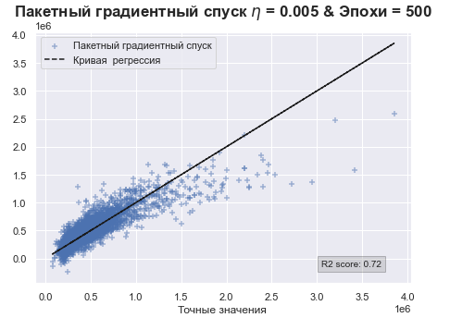 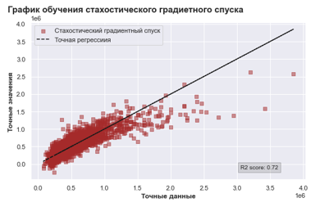

Рисунок 3.1. Применение пакетного градиентного спуска и стохастического градиентного спуска к задаче регрессии.

Реализуем данную задачу с применением одной из часто применяемых численных подходов в прикладных задачах мини пакетный градиентный спуск. Все варианты, рассмотренные выше зависят от подбора параметров и размера эпохи. Ниже приведены сходимости этих методов, для нашей задачи прогнозирования.

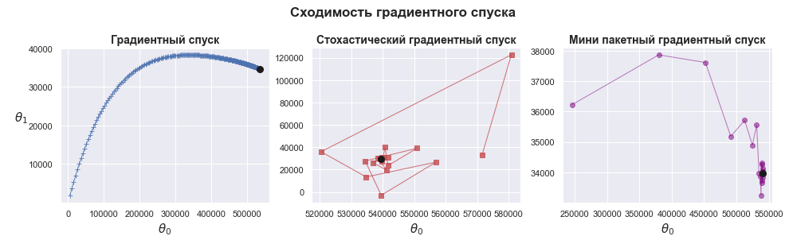 Рисунок 3.2. Сходимость методов градиентного спуска.

## Результаты ансамблевых методов прогнозирования задач сельского хозяйства с применением машинного обучения

Во многих случаях методы ансамбля т.е. одновременное использование нескольких алгоритмов машинного обучения дает очень хорошие результаты. Одним из важных составляющих является дерево алгоритм решений. Рассмотрим пример в работе построения модели с применением данного алгоритма модели на базе данного алгоритма. Рассмотрено многоклассовую задачу классификации.

Применение алгоритма дерево решений построенная в виде модели с древовидной структурой является сложной по природе. Результат, модель является сильно нелинейной сложной функцией для различных глубин дерева.

Ниже приведены результаты прогнозирования, в виде Таблица 1, которые получены с помощью следующих основных четырех алгоритмов с регулировкой параметров.

Таблица 3.1. Производительность основных алгоритмов машинного обучения

|  |  |  |  |  |
| --- | --- | --- | --- | --- |
| № | Оценки/алгоритм машинного обучения | R2score | MAE | RMSE |
| 1 | Регрессия Лассо -все параметры | 0.0351341 | 0.7237154 | 0.8865015 |
| 2 | Лассо регрессия выбранные  параметры | 0.9980028 | 0.0393173 | 0.0403324 |
| 3 | Метод опорных векторов–все параметры | 0.1411921 | 0.6776377 | 0.6776377 |
| 4 | Метод опорных векторов -выбранные параметры | 0.9958232 | 0.05250301 | 0.0583266 |
| 5 | Случайный лес –все параметры | 0.9999996 | 0.0003116 | 0.0005596 |
| 6 | Случайный лес –выбранные параметры | 0.0750289 | 0.6847263 | 0.8679807 |
|  |  |  |  |  |
| 7 | Градиентный спуск -все параметры | 0.0047446 | 0.7329265 | 0.9003539 |
| 8 | Градиентный спуск -выборочные параметры | 0.3576148 | 0.5885566 | 0.7233421 |
|  |  |  |  |  |

Из данных Таблица 3. 1, мы видим, что все MAE близки к нулю. В идеале мы должны иметь MAE равно, нулю. Некоторые из результатов прогнозирования для нашей базы данных, приведенные в Таблица 1,видно, что алгоритмы градиентного бустинга с MAPE =10.14% и случайный лес с MAPE =10.19% дают хорошие результаты. Лидером прогноза оказалось метод опорных векторов с 10.12%. Существенную роль, во всех алгоритмах, для оценки точности модели играет выбор параметров алгоритмов. Рассмотрены случаи с выбором всех параметров и с частичным выбором параметров. Анализ полученных расчетов проведенная с применением алгоритма машинного обучения: метод опорных векторов, Лассо регрессия показали удовлетворительные результаты. Результаты прогнозирования урожайности показали, что наиболее точными прогноза являются алгоритмы Случайный лес, Регрессия Лассо и Метод опорных векторов с выбранными коэффициентами. При использовании ансамблевых алгоритмов поучены результаты.

Листинг 3.1. Результаты прогнозирования урожайности с применением ансамблевых методов.

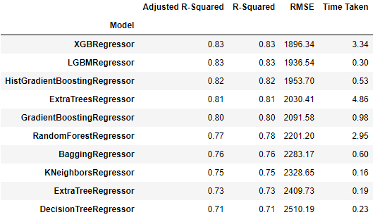

Здесь уместно отметить, что составляющие алгоритмы могут быть любыми.

## Обучение нелинейных регрессионных моделей задач урожайности с применением ансамблевых алгоритмов машинного обучения.

## Прогнозирование задач сельского хозяйства с учетом рисков.

Во многих случаях урожайность зависит от различных рисков. Это продолжительность аномально жарких дней в период вегетации. Процесс этот может многократно повторяться в период вегетационного периода растения с различной степенью тяжести. Риски могут быть связаны и с другими различными факторами, это может быть неправильное использования пестицидов, насекомые вредители растений, приносящие большие потери урожайности. Рассмотрено актуальная задача повреждения урожайности. Полученyы результаты оценки точности моделей машинного обучения по различным метрикам для задач с учетом рисков.

Листинг 3.2. Результаты оценки точности моделей алгоритмов машинного обучения по различным.

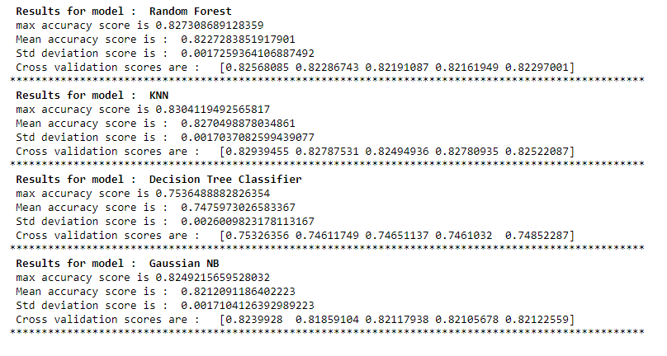

Из исходных значений точности модели мы видим, что KNN работает лучше, чем другие. Он имеет максимальную оценку точности и минимальные стандартные отклонения. Алгоритм дерево решений, является худшим исполнителем с точностью 74%. А наивысший результат у алгоритма К-ближайших соседям 83.04%. Он имеет максимальную оценку точности и минимальные стандартные отклонения.

## Методы прогнозирования задач сельского хозяйства с применением дерево решений

## Рассмотрены конкретные реальные задачи из сельского хозяйства. Изучено построение нелинейной модели урожайности сельскохозяйственных культур на базе алгоритма дерево решений.

Листинг 3.3. Структура базы данных по Иссык-Кульской области.

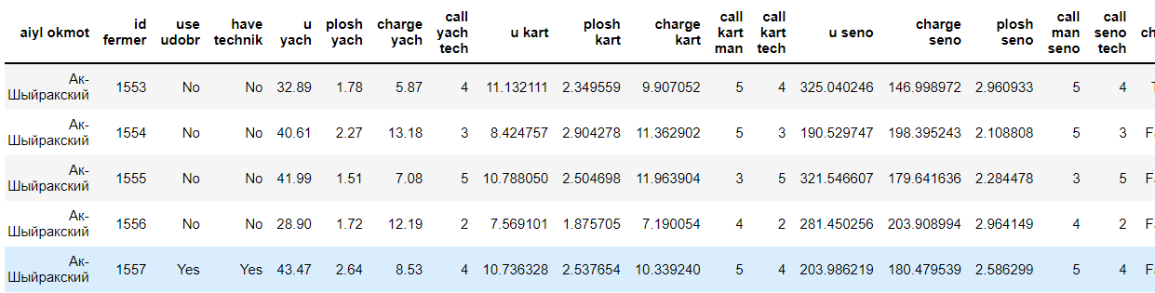

Информация о базе данных с числовыми характеристиками представлено в Листинге 3.3.

Столбцы представляют u yach- урожай ячменя, plosh yach-площадь посева ячменя, charge yach-продажная цена ячменя, call yach tech-использование сельхозтехники. Результаты построения дерево решений в зависимости от глубины дерева выглядит следующим образом.

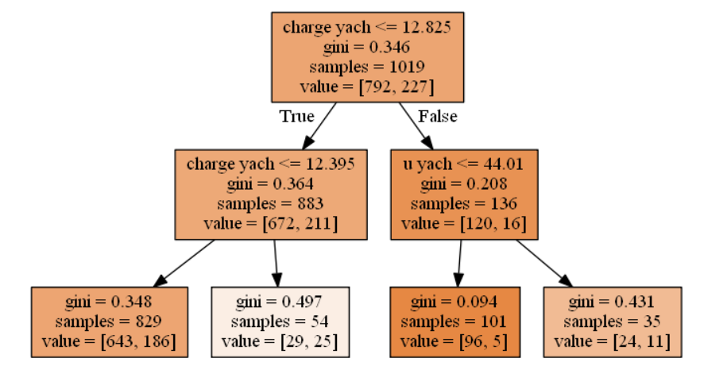

Рисунок 3.3. Дерево решений с глубиной max_depth=2

Дерево читается следующим образом. В начале было 1019 объектов, 792 - одного класса и 227 – другого. Энтропия начального состояния была 0.346. Затем было сделано разбиение объектов на 2 группы в зависимости от сравнения признака 𝑥1= charge_yach со значением 0.364 (найдите этот участок границы на рисунке выше, до дерева). При этом энтропия в левой увеличилось, и в правой группе объектов уменьшилась до gini=0.208. Причем количество объектов в левом уменьшилось до 883 всего,672 одного класса 211 другого класса. И так далее, дерево строится до глубины 3,4,5. При такой визуализации чем больше объектов одного класса, тем цвет вершины ближе к темно-оранжевому и, наоборот, чем больше объектов второго класса, тем ближе цвет к темно-синему. В начале объектов одного класса поровну, поэтому корневая вершина дерева – обычно белого цвета. В принципе дерево решений можно построить до такой глубины, чтоб в каждом листе был ровно один объект. Но на практике это не делается из-за того, что такое дерево будет переобученным – оно слишком настроится на обучающую выборку и будет плохо работать на прогноз на новых данных. Где-то внизу дерева, на большой глубине будут появляться разбиения по менее важным признакам.

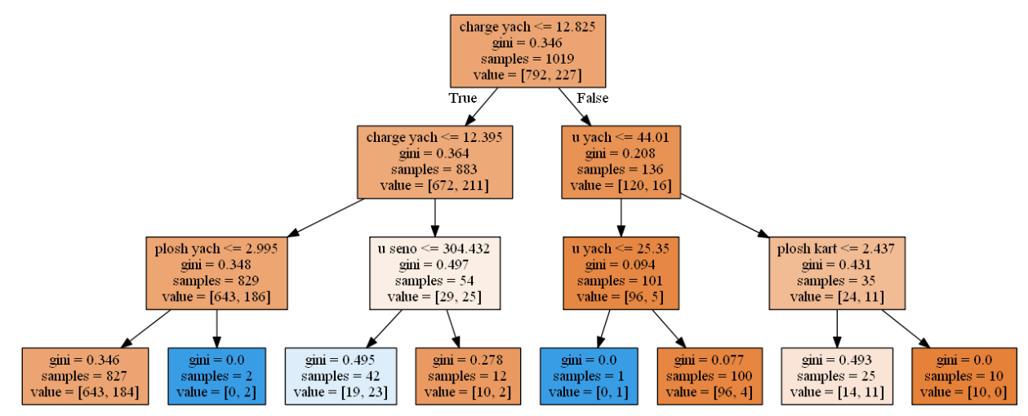

Рисунок 3.4. Дерево решений с глубиной max_depth=3

В диссертационной работе рассмотрим многоклассовую задачу классификации для задачи прогнозирования на основе дерева решений различной глубины.

Данную технологию можно распространить на сложную задачу регрессию. Ниже представлена задача регрессии с применением дерево решений. В качестве примера приведем задачу прогнозирования удержания влаги почвой в зависимости от количества дней.

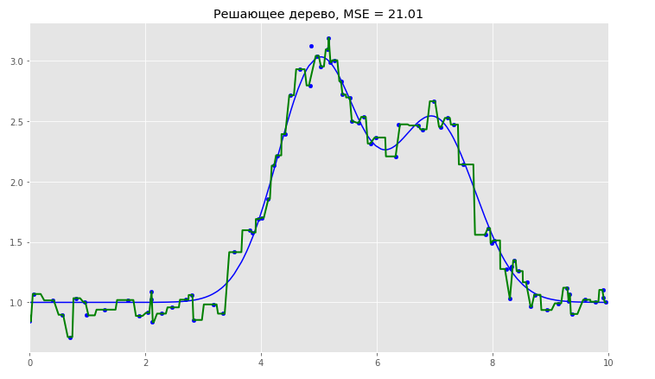

Рисунок 3.5. Дерево решений для задачи регрессии.

## Обучение нелинейных регрессионных моделей задач урожайности.

Ниже на рисунках приведены результаты точности и производительности моделей для прогнозирования урожайности. Приведены точности моделей в разных метриках.

Оценим MAE, которая определяется как среднее значение абсолютной разницы между прогнозируемыми значениями и истинными значениями, в нашем случае MAE: 0.02171092742447838. Следующий показатель MSE определяется как среднее значение квадратов ошибки. Он определяет качество модели прогнозирования и включает дисперсию -разброс прогнозируемых значений друг от друга. MSE почти всегда положительный, а значения ближе к нулю лучше. Чем ближе к нулю MSE, тем лучше. Наши результаты случайного леса RMSE:0.03210438555877871. Теперь рассмотрим R2score. В процентном отношении данный показатель 97.06%, что показывает высокий результат прогноза. Когда R2score*100%= 100% означает идеальную корреляцию. Вот листинг результатов.

Листинг 3.4. Прогнозирование урожайности с помощью случайный лес и оценка ее точности

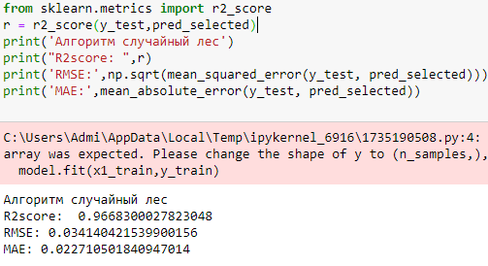

Ниже на рисунке 3.6 приведена сравнительная диаграмма производительности модели, построенная с помощью алгоритма случайный лес.

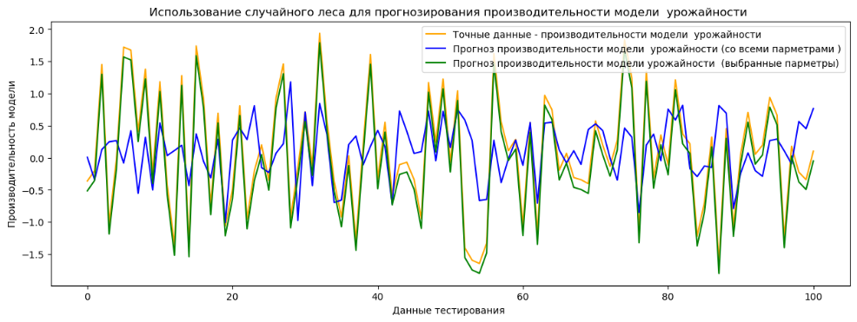

Рисунок 3.6. Результаты прогнозирования по методу случайный лес

В методе опорных векторов получаем следующие результаты. Случаи всех и выбранных параметров соответственно.

Листинг 3.5. Прогнозирование урожайности методом опорных векторов

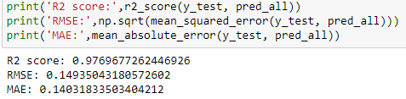

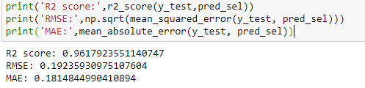

Производительность данной модели показана ниже.

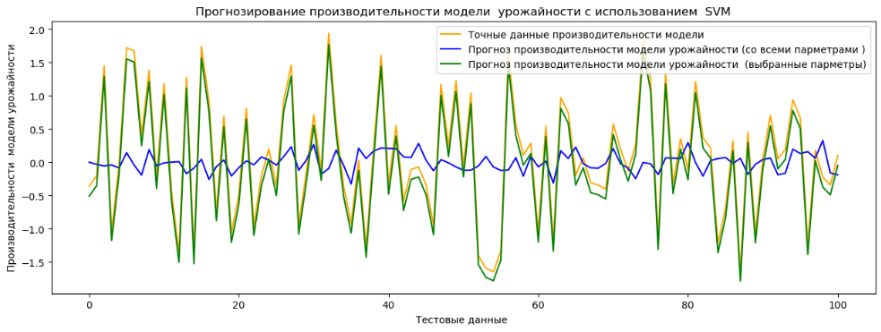

Рисунок 3.7. Результаты прогнозирования по методу опорных векторов

Приведем результаты применения алгоритм метода регуляризации Лассо для прогнозирования производительности урожайности.

Листинг 3.6. Прогнозирование урожайности с помощью регуляризации Лассо и оценка ее точности:

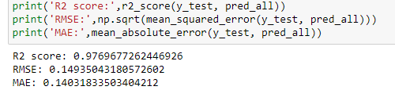

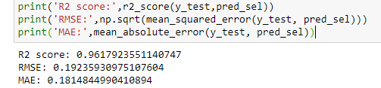

Теперь мы расширим класс алгоритмов машинного обучения. Будем прогнозировать регрессионную задачу с различными алгоритмами машинного обучения. Ниже построены регрессионные модели, которые наиболее часто используемые в задачах сельского хозяйства.

Точное решение определим из нормального уравнения. На рисунках ниже они указаны красной линией. Вот полученные результаты.

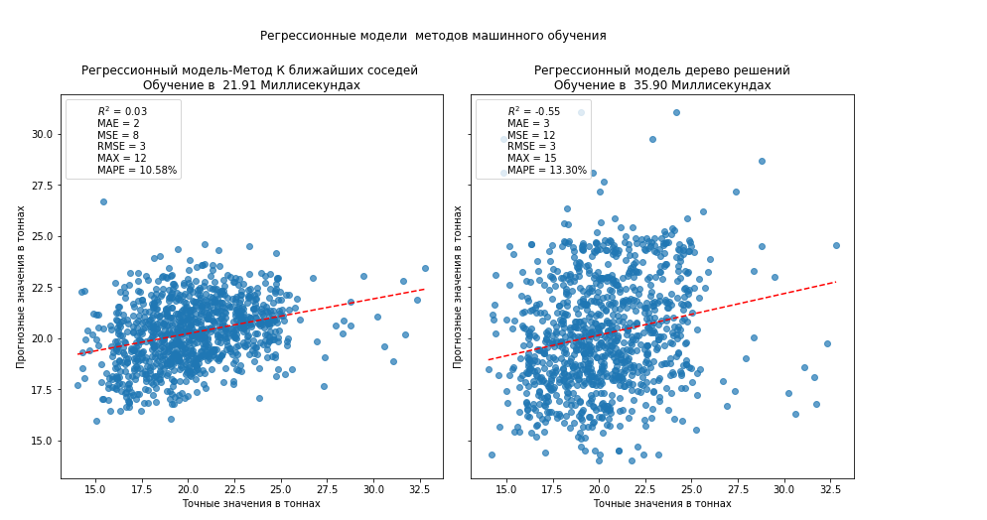

1. b)

Рисунок 3.8 a) Регрессионные модели с применением машинного обучения к-ближайших соседей и дерево решений; b) Оценка точности моделей

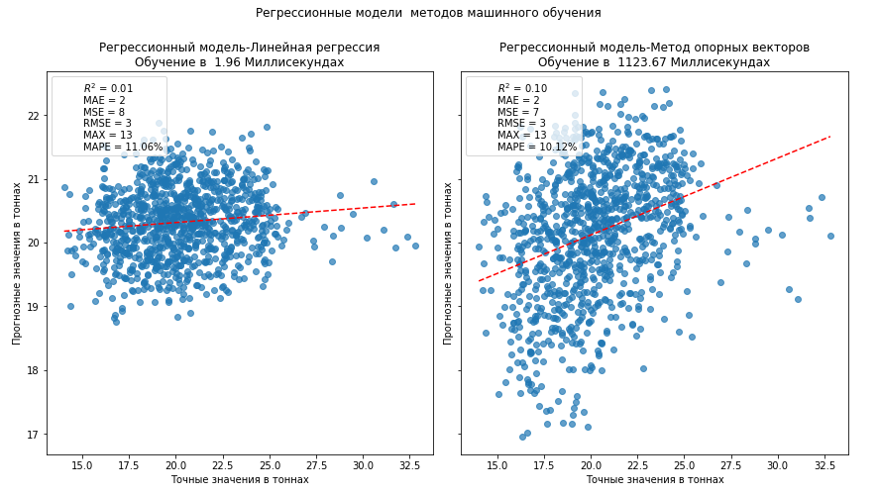

a) b)

Рисунок 3.9. a) Регрессионные модели с применением машинного обучения линейной регрессии и метода опорных векторов; b) Оценка точности моделей

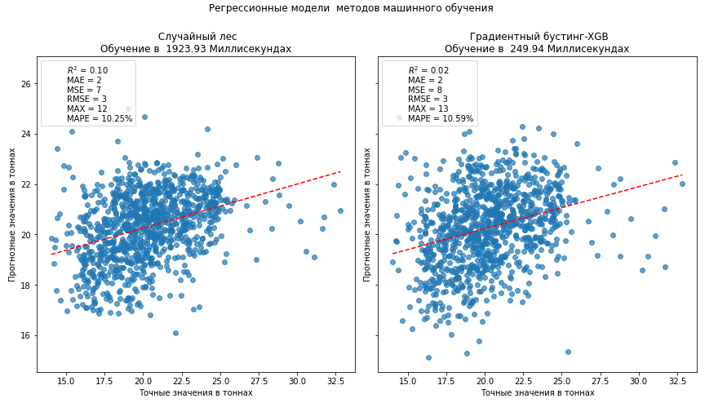

a) b)

Рисунок 3.10. a) Регрессионные модели с применением машинного обучения случайный лес и градиентного бустинга - XGB; b) Оценка точности моделей

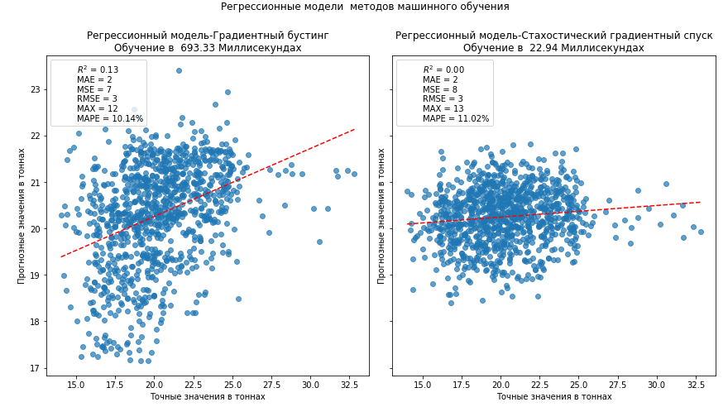

a) b)

Рисунок 3.11. a) Регрессионные модели с применением машинного обучения градиентного бустинга и стохастического градиентного спуска; b) Оценка точности моделей

Ниже в таблицах приведены результаты прогнозирования с применением методов градиентного бустинга и алгоритма случайный лес.

Листинг 3.7. Результат прогнозирования с алгоритмом градиентного бустинга

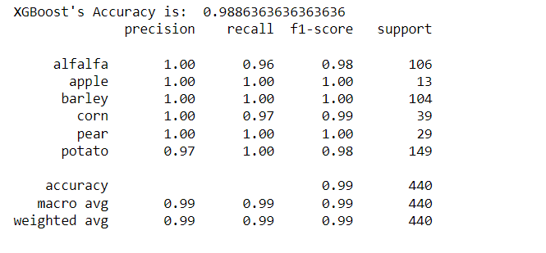

Листинг 3.8. Результат прогнозирования с алгоритмом случайный лес

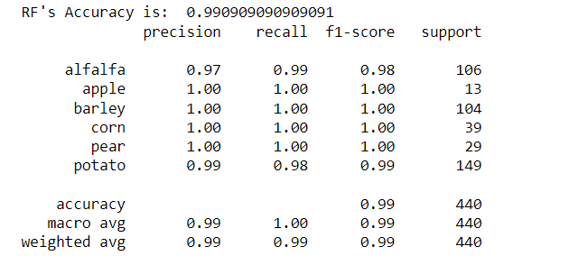

Оценка моделей алгоритмов случайный лес, метод ближайших соседей, дерево решений и наивный Байесовский алгоритм:

Листинг 3.9. Результаты оценки точности моделей алгоритмов машинного обучения по различным метрикам:



При реализации на данных мы из исходных значений точности модели видим, что KNN работает лучше, чем другие. Однако реализованные модели в данном случае показали средний уровень точности. Для анализа результатов голосующего алгоритма реализованы следующие продвинутые ансамбли алгоритмов и результаты VotingRegressor дали следующие результаты Таблица 2:

Таблица 3.2. Результаты ансамблевого метода для другой группы алгоритмов

|  |  |  |  |  |
| --- | --- | --- | --- | --- |
| № | Оценки/алгоритм машинного обучения | $$R^{2}$$ | MAE | MSE |
| 1 | Регрессия случайный лес, Регрессия Ада буст и Регрессия голосующего алгоритма | 0.800329 | 1.981150 | 6.039916 |
|  |
| 2 | Регрессия Адабуст, Градиентный бустинг и Регрессия голосующего алгоритма | 0.998058 | 1.9922521 | 6.11885 |
| 3 | Регрессия случайный лес, Градиентный бустинг и  Регрессия голосующего алгоритма | 0.89814 | 1.9646782 | 6.03540 |
| 4 | Регрессия случайный лес, Регрессия Ада буст, Регрессия градиентного бустинга и Регрессия голосующего алгоритма | 0.96578 | 1.971011 | 5.98589 |

Теперь приведем сравнительный анализ точности моделей и результаты расчетов с другими алгоритмами машинного обучения.

Таблица 3.3. Результаты составляющих алгоритмов ансамблевого метода

|  |  |  |
| --- | --- | --- |
| № | Алгоритмы машинного обучения | Прогноз |
| 1 | Дерево решений | 0.67045454 |
| 2 | Навье Байеса | 0.65681818 |
| 3 | Метод опорных векторов | 0.34090909 |
| 4 | Логистическая регрессия | 0.56590909 |
| 5 | Случайный лес | 0.99863636 |
| 6 | Градиентный бустинг | 0.98863636 |

В данном случае, у нас есть алгоритмы победители случайный лес и XGBoost, которые с большой вероятностной точностью создают модель урожайности сельскохозяйственных культур.

Листинг 3.10. Результаты применения ансамблевого метода к задачам прогнозирования урожайности с расширенным числом алгоритмов и базой данных.

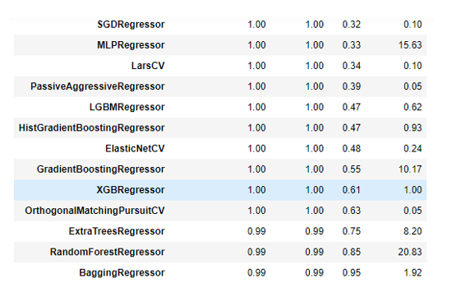

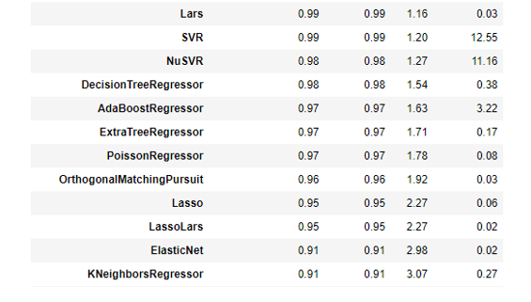

Отметим, что группа алгоритмов в данном пакете может расширятся. Все приведенные результаты реализованы в виде пакетов приложений и приложены к диссертации.

**Реализация различных архитектур нейронных сетей методами глубокого обучения на различных данных.**

Реализация трансферного обучения с помощью собственных наборов данных и данных DiaMosPlant, Plant Village относящийся к болезням груш и других растений по четырём классам, включая здоровые листья растений.

Полученные результаты основаны на архитектурах следующих сверточных нейронных сетей, как Resnet50, VGG16, InceptionV3, MobileNetV2, VGG19, AlexNet и EfficientNet, которые были использованы для построения моделей прогнозирования болезней груш. Основы построения и применения нейронных сетей с помощью трансферного обучения.

В прикладных целях для обнаружения ржавчины на грушах использовано подход с применением четырех предварительно обученных архитектур CNN, включая Xception, ResNet50, EfficientNetB4 и MobileNetV2, на больших данных. При трансферном обучении модель может использовать ранее полученные знания из других задач для решения новой проблемы. Следует отметить, что обучение модели с нуля требуется больше данных, а также это может занять много времени для обучения обычных моделей CNN. Производительность моделей при таком подходе являются не эффективными.

Ниже приведенные полученные оценки показывают, что предлагаемые методы трансферного обучения с различными архитектурами могут улучшить общую производительность классификации болезней груши. При использовании технологий распознавания на Pytorch результаты показали точность 93.94% на обучающем множестве данных и 79.79% на данных валидации. На обновленной базе данных Plant Village прогнозирование болезни груш составил Train Accuracy: 0.97504325, Test Accuracy:0.9362568, Validation Accuracy: 0.94163530.

Ниже на рисунках приведены результаты реализации нейронных сверточных сетей ResNet, VGG16, Inception, CNN и Alex Net и EfficientNetV2S с помощью трансферного обучения.

|  |  |
| --- | --- |
|  |  |

Рисунок 4.1. Трансферное обучение на основе модели Resnet50.

На рисунке выше приведены точности модели (Training and Validation accuracy) и ошибки модели (Training and Validation loss) на обучающих и проверочных данных.

Показатели ResNet следующие: Ошибка на проверочных данных- Validation_loss: 0.5299 .

Точность на проверочных данных – Validation_accuracy: 0.7761.

Точно также ниже на рисунках приведены следующие результаты трансферного обучения нейронных сетей VGG 16, Inception V3,ResNet и AlexNet.

|  |  |
| --- | --- |
|  |  |

Рисунок 4.2. Трансферное обучение на основе модели VGG-16

Результаты трансферного обучения VGG116, следующие: validation_loss: 0.6699 – validation_accuracy: 0.7861

Трансферное обучение на основе модели InceptionV3,CNN и ResNet:

|  |  |
| --- | --- |
|  |  |

Рисунок 4.3. Трансферное обучение на основе модели Inception.

Результаты трансферного обучения с помощью InceptionV3: train accuracy: 96%, valid accuracy: 93%

loss: 1.6773 valid loss: 4.2058

|  |  |
| --- | --- |
|  |  |

Рисунок 4.4. Результаты реализации CNN

Результаты CNN: validation_loss: 0.5520 - validation_accuracy: 0.7998

|  |  |
| --- | --- |
|  |  |

Рисунок 4.5. Реализация ResNet50

loss: 0.8670- val_loss: 1.0004 accuracy: 0.7521 - val_accuracy: 0.7240

Реализация AlexNet на Pytorch:

|  |  |
| --- | --- |
|  |  |

Рисунок 4.6. Реализация AlexNet.

Реализация на Pytorch AlexNet: loss: 4.4199 - val_loss: 0.2562 val_accuracy: 92%.

Для сравнения набором данных DiaMOS состоящих из 3006 изображений груш при разделении данных: length of train size :1788 length of validation size :767 length of test size :1218 результаты ошибки специальной схемой CNN реализованное с помощью Pytorch, показали следующий результат ошибки модели при обучении и валидации:

Достигнутые точности:

Train Accuracy: 0.9211409395973155

Test Accuracy: 0.7871396895787139

Validation Accuracy: 0.7679269882659713/

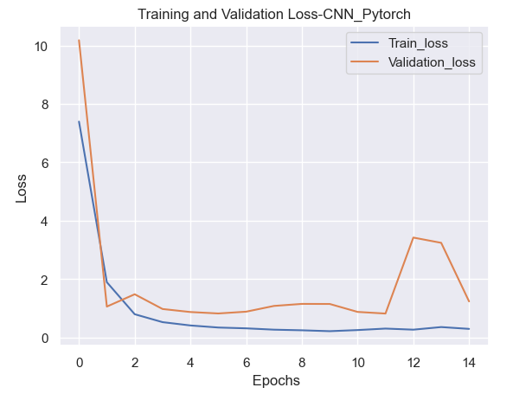

Рисунок 4.7. Ошибка модели на обучающем и проверочных данных CNN реализованное на Pytorch

Реализация модели EfficientNetV2S реализованное для наших данных дали результаты

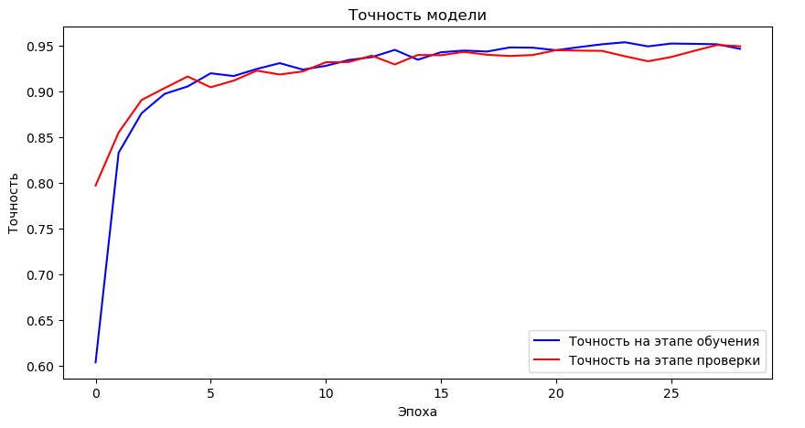 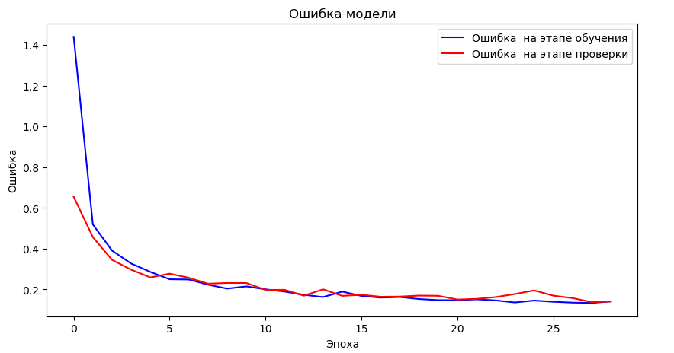

Рисунок 4.8. Точность и ошибка модели на обучающем и проверочных данных EfficientNet.

Параметры оптимизации нейронной сети следующие: всего эпох 30, использовался оптимизатор Адама, скорость обучения lr: 0.0010.



Точность модели достигала 95.84% , при этом ошибка модели loss=0.1254

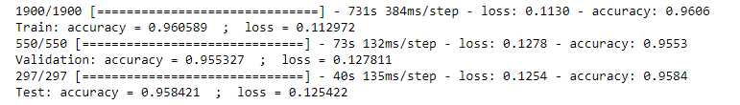

Интеграция CNN моделей с алгоритмами машинного обучения, например с помощью алгоритма SVM на обучающем множестве получилось точность 0.9, на тестовом множестве 0.88, в то время CNN с алгоритмом Extreme Gradient Boost (XGBoost) получилось результат на обучающем множестве 1(100% прогнозирование), а на тестовом точность 0.97.

Все результаты приведенные выше результаты использовались компьютер с процессором AMD Ryzen 7 5800X8 -Core Processor c графическим процессором GPU NVIDIA GeForce RTX 3090,который мог поддерживать размер пакета до 32; количество эпох моделях в основном были стабильны в течение всех протестированных номеров эпох. Была ранняя остановка при обучении моделей, чтобы обеспечить стабильность в диапазоне номеров эпох.

Размер изображения: изображения меньшего размера не использовались из-за небольшого размера ржавчины; использовался размер изображения (256×256), который могло поддерживать наше оборудование; глубина модели: глубина сети фиксирована для предварительно обученных моделей.

Картина прогнозирования болезней груш существенно меняется, когда в качестве обучения базы данных используется, дополненная база данных Plant Village. С помощью технологии Pytorch была создана модель plant_disease_model_pear_full.pth для прогнозирования 33 класса болезней сельскохозяйственных растений, включая 4 болезни груш, с общим параметром нейронной CNN сети 52,589,249. Обучение нейронной сети осуществлялся только на графических процессорах. При практической реализации в набор данных использовано открытая база данных Plant Village, DiaMosPlant и собственная база данных с общим объемом данных 57311 изображений из них проверки модели 14615 и валидации 23212 изображений, а для тестирования модели выделено 14615 изображений. Точность при обучении валидации и тестировании в данном случае имеет следующие показатели:

Точность и ошибка модели на обучающих и проверочных данных на Pytorch : Train Accuracy: 0.97504325, Test Accuracy:0.9362568, Validation Accuracy: 0.94163530

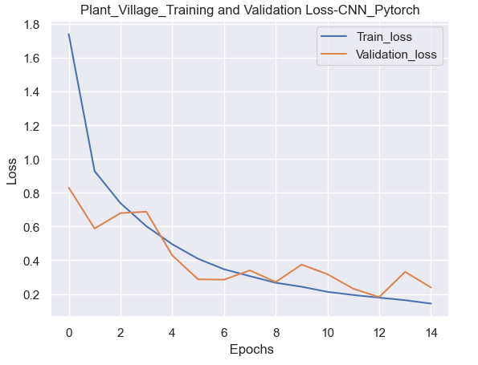

Рисунок 4.9. Ошибка модели на обучающем и проверочных данных CNN реализованное на Pytorch с данными Plant Village

Полученные результаты сравниваются с наиболее тесно связанной литературой, так как эксперименты проводились в разных условиях с разными наборами данных. Известно, что среди них наиболее популярных является набор данных Plant Village.

Для трансферного обучения было выбрано InceptionV3, потому что у него меньше параметров по сравнению с другими моделями. Меньшее количество параметров приводит к сокращению времени на обучение модели. Поскольку мы собрали количество изображений с соответствующими метками болезней груши, недостаточно поддерживать обучение с нуля. Затем мы используем управляемое трансферное обучение в этой работе. Многие исследования показывают, что трансферное обучение дает хорошие результаты, не требуя большого количества образцов. Трансферное обучение, как мы уже упоминали, представляет собой повторное использование предварительно обученной модели для построения новой, более продвинутой модели.

Таким образом использование трансферного обучения, в построении моделей дает определенные преимущества, потому что она может обучать глубокие нейронные сети с меньшим количеством данных, а также дает хорошую точность по сравнению обучения CNN с нуля.

**Разработка и проектирование искусственного интеллекта**

В диссертации на базе обученных моделей различными архитектурами нейронных сетей и методами обучения для задач урожайности и распознавания болезней растений с использованием фреймворков Python созданы искусственные интеллекты в виде веб систем. Данные системы с успехом могут быть использованы фермерами для раннего выявления болезней растений или планирование урожайности в зависимости от месторасположения сельскохозяйственных угодий. Детали и подробно, о проектировании и создании искусственного интеллекта можно ознакомится в приложении к диссертации. Ниже на рисунках представлены искусственные интеллекты на основе обученных и построенных в Главах 3 и 4 выше моделей. Разработаны обширное число веб приложений с использованием платформы Фреймворка Flask с интерфейсами на государственном и официальных языках КР, которые используют обученные модели на базе различных архитектур нейронных сетей и построения веб систем для многих прикладных задач. Например, следующая веб система содержит всю информацию о построенной нашей модели. Она основано на искусственном интеллекте прогнозирования, какую культуру сажать фермеру, на основе вносимых удобрений, состава почвы и погодные условия по месту расположения фермерского хозяйства.



Рисунок 4.10. Главная страница искусственного интеллекта урожайности.



Рисунок 4.11. Веб страница искусственного интеллекта для прогнозирования урожайности по с применением пестицидов, свойств почв, осадки и районирования посевных площадей.



Рисунок 4.12. Веб страница искусственного интеллекта для прогнозирования урожайности по с применением пестицидов.



Рисунок 4.13. Веб страница искусственного интеллекта для прогнозирования болезни растений с выбором тестовых изображений больных растений.

Ниже представлены веб системы на государственном языке.



Рисунок 4.14 Главная страница веб системы по распознаванию болезни растений на государственном языке.



Рисунок 4.15. Веб страница выбора тестовых изображений данных для прогнозирования.



Рисунок 4.16. Результат прогнозирования болезни растений на яблоневом листе.

**ЗАКЛЮЧЕНИЕ**

В диссертационной работе проведено обширное исследование применения различных алгоритмов и методов машинного обучения и методов глубокого обучения для распознавания и классификации болезней сельскохозяйственных растений. Построены различные модели прогнозирования урожайности сельскохозяйственных культур.  Использованы также методы классификации и распознавания на основе компьютерного зрения, которые могут использоваться для обнаружения болезней растений, а также для помощи фермерам в автоматическом обнаружении всех видов болезней. В этом направлении применяется различные архитектуры нейронных сетей в глубоком обучении с применением технологий компьютерного зрения для задач болезни растений. Кроме того, были обобщены несколько методов/сопоставлений для распознавания симптомов заболевания. Здесь развитие технологий глубокого обучения в последние годы для выявления болезней листьев растений. Мы ожидаем, что эта работа станет полезным инструментом для ученых, занимающихся выявлением болезней растений. Также, также проводится сравнительное исследование между методами машинного и глубокого обучения. Несмотря на то, что в последние годы был отмечен значительный заметный прогресс, все еще остаются некоторые пробелы в исследованиях, которые необходимо устранить и внедрить эффективные методы обнаружения болезней растений.

1. Изучены основы прогнозирования задач сельского хозяйства на основе машинного обучения и ее алгоритмов. Построены модели для прогнозирования урожайности сельскохозяйственных культур.

2. На основе глубокого обучения с различными архитектурами нейронных сетей построены различные модели классификации и регрессии для урожайности.

3. Предложены новые модели, основанные на технологиях машинного обучения с алгоритмами многофакторного анализа, дерево решений, случайный лес, градиентный бустинг, стохастический градиентный бустинг и распознавания образов для практических задач сельского хозяйства.

4. Разработаны нелинейные модели, информационные технологии и системы на базе глубокого обучения и нейронных сетей с элементами искусственного интеллекта.

5. В целях развития процессов цифровизации сельского хозяйства разработаны искусственные интеллекты распознавания болезней растений и управления урожайности для различных сельскохозяйственных культур. Данные технологии необходимы для дальнейшего развития сельского хозяйства и в целом для ее цифровизации.

6. В диссертации исследован современный подход прогнозирования задач сельского хозяйства на основе глубокого обучения с различными архитектурами нейронных сетей и технологии компьютерного зрения. Рассмотрены также прогнозирования урожайности с использованием нейронных сетей различной архитектуры и построены регуляризующие алгоритмы для уменьшения ошибки моделей.

7.Подробно рассмотрены методы обучения переобученных моделей с применением метода регуляризации. Отдельно было рассмотрены технологии интеграции алгоритмов машинного обучения и современного подхода в распознавании изображений сверточные нейронные сети. Методы CNN занимают особое место в прогнозировании многих задач сельского хозяйства. Одним из них является метод распознавания болезней растений, которое изучалось в данной диссертации. Следующим важным методом глубокого является трансферное обучения моделей с применением компьютерного зрения и больших данных. В данном направлении рассмотрены уже обученные модели на больших данных ImageNet. В частности, для трансферного обучения рассмотрены модели VGG16 и ResNet для прогнозирования болезней растений основанные на платформах больших данных PlantVillage.

8. Определено, что для определения болезней растений использованное с различными архитектурами нейронных сетей и основанные на глубоком обучении с технологиями компьютерного зрения ResNet значительно лучше работают для классификации изображений, когда некоторые параметры настраиваются и применяются такие методы, как планирование скорости обучения, отсечение градиента и уменьшение веса. Модель способна идеально предсказать каждое изображение в тестовом наборе без каких-либо ошибок.

9.Важной проблемой, является использования Фреймворков Python для построения веб систем, которые используют уже обученные модели для задач прогнозирования. В данном направлении построены системы искусственного интеллекта по определению урожайности и рекомендации по использованию пестицидов в сельском хозяйстве. Построены искусственные интеллекты по распознаванию болезней растений для широкого круга задач по рекомендации лечения болезней растений по результатам прогнозирования. Модели для прогнозирования задач распознавания болезней многих растений проверены на реальных тестовых данных Иссык-Кульской области.

В целом изученные проблемы и новые достижения в машинном и глубоком обучении показали результаты удовлетворяющие современные требования к прогнозированию и моделированию линейных и сложных нелинейных процессов сельского хозяйства.

**СПИСОК НАУЧНЫХ ТРУДОВ**

1. **Сабитов, Б.Р.** Проектирование базы данных бизнес-процессов агропромышленного комплекса в среде Embarcadero ER Studio [Электронный ресурс] / Б.Р. Сабитов // Приволжский Научный Вест.- 2016. - № 11(63). – С.17-21. – Режим доступа:<https://cyberleninka.ru/article/n/proektirovanie-bazy-dannyh-obrazovatelnyh-protsessov-v-srede-embarcadero-er-studio>.–Загл.с экрана.
2. **Сабитов, Б.Р.** Разработка сетевой информационной системы в среде Embarcadero Rad Studio XE10 Seattle с применением LiveBinding технологий [Электронный ресурс] / Б.Р. Сабитов, З.Алмазбекова, А.Сейтбеков // Приволжский Научный Вест. – 2017. - №1(65). – С.31-40. - Режим доступа: <https://cyberleninka.ru/article/n/razrabotka-setevoy-informatsionnoy-sistemy-uspevaemost-v-srede-embarcadero-rad-studio-xe-10-seattle-s-primeneniem-livebinding-tehnologiy>. – Загл.с экрана.
3. **Сабитов, Б.Р.** Математическая модель оптимального распределения инвестиционного вложения между отраслями [Электронный ресурс] / Б.Р.Сабитов, А.Сейтбеков, У.Т.Керимов и др. // Экономика и предпринимательство. – 2017. - № 9. – Ч.3. – С.611-613. - Режим доступа: <http://www.intereconom.com/archive/373.html>. – Загл.с экрана.
4. **Сабитов, Б.Р.** Problems of expert system devolepment of the investment design in agro-indastrial [Электронный ресурс] / B.R. Sabitov, K.Ch. Choroev, A. Seitbekov et all. // Kyrgyzstan[Экономика и предпринимательство](https://elibrary.ru/contents.asp?id=36722032). – 2018. - [№ 12(101)](https://elibrary.ru/contents.asp?id=36722032&selid=36722118). – С.414-417. - Режим доступа:<https://www.elibrary.ru/item.asp?id=36722118>. – Загл.с экрана.
5. **Сабитов, Б.Р.** Моделирование структурных диспропорций экономики КР [Электронный ресурс] / Б.И. Бийбосунов, Б. Сабитов, К. Чороев и др. // Фундаментальные исследования. – 2019. - № 7. – С.21-26. – Режим доступа: <https://www.elibrary.ru/item.asp?id=39164245>. – Загл.с экрана.
6. Применение технологий машинного обучения в прикладных задачах [Электронный ресурс] / Б.Р. Сабитов и др.// Вест.КНУ Спец.вып. - 2019. – Режим доступа: <http://lib.knu.kg/files/2019/vknu2019spec.pdf>. – Загл.с экрана.
7. Численный метод построения моделей для прогнозирования экономических показателей сельского хозяйства [Электронный ресурс] / Б.И. Бийбосунов, Б.Р. Сабитов, З. Алмасбекова и др. // Электронный Журнал [www.dnevniknauki.ru](http://www.dnevniknauki.ru). – 2020. - № 2. – Режим доступа: <https://www.elibrary.ru/item.asp?id=42512576> . – Загл.с экрана.
8. **Сабитов, Б.Р.** Технологии использования глубокого обучения для задач сельского хозяйства [Электронный ресурс] / Б.Р.Сабитов // Современные проблемы механики. – 2021. – Вып.№43(1). – Режим доступа: <https://www.elibrary.ru/item.asp?id=48227011>. – Загл.с экрана.
9. **Сабитов, Б.Р.** Построение моделей и прогнозирование с применением алгоритмов машинного обучения задач сельского хозяйства [Электронный ресурс] / Ч.Б. Сабитов, З. Алмазбекова, Б.Р. Сабитов // Современные проблемы механики. – 2021. – Вып.№45(3). – Режим доступа: <https://www.elibrary.ru/item.asp?id=48227011>. – Загл.с экрана.
10. **Сабитов, Б.Р.** Сравнительный анализ прогнозирование нелинейных моделей с применением алгоритмов дерево решений и ближайших соседей машинного обучения [Текст] / Б.Р. Сабитов, Б.Б. Омуралиева // Вест.научный журнал КГУ им.И.Арабаева. – 2021. – Спец.вып. – Ч.2.
11. **Сабитов, Б.Р.** Технологии построения нелинейных моделей с применением дерево решений [Текст] / Б.Р. Сабитов, Б.Б.Омуралиева // Вест.КГУ им.И.Арабаева. – 2021. – Спец.вып. – Ч.2.
12. **Сабитов, Б.Р.** Технологии визуализации характеристик АПК с примененеием библиотеки Python [Текст] / Б.Р. Сабитов, Д.Э.Мусуралиева и др. // Вест.КГУ им.И.Арабаева. – 2021. – Спец.вып. – Ч.2. – С.157 -162.
13. **Сабитов, Б.Р.** Использование алгоритмов машинного обучения для построения линейных моделей задач сельского хозяйства [Текст] / Б.Р.Сабитов, Д.Э. Мусуралиева и др. // Вест.КГУ им.И.Арабаева. –2021. - Спец.вып. – Ч.2 . – С.171-176.
14. Применение регрессионного анализа для прогнозирования урожайности культур в сельском хозяйстве с применением машинного обучения [Текст] / Б.Р.Сабитов // Вест.КГУ им. И.Арабаева. – 2021. – Спец.вып. – Ч.2.
15. **Сабитов, Б.Р.** Технологии визуализации характеристик АПК с примененеием библиотеки Python [Текст] / Б.И. Бийбосунов, Б.Р. Сабитов, Д.Э.Мусуралиева и др. // Вест.КГУ им.И.Арабаева. – Спец.вып. – 2021. - Ч.2. – С.124 -129.
16. **Сабитов, Б.Р.** Анализ данных характеристик АПК с применением библиотек Pandas [Текст] / Б.Р. Сабитов, Г.К. Эсенаманова и др. // Вест.КГУ им.И.Арабаева. - специальный выпуск 2 часть,135 -140, Бишкек
17. Прогнозирования оттока фермеров с применением машинного обучения [Текст] / Б.Р. Сабитов, Г.К. Эсенаманова и др. // Вест.КГУ им.И.Арабаева. – 2021. – Спец.вып. – Ч.2. – С.141-144.
18. **Сабитов, Б.Р.,** Сейтказиева Н.С., Кубанычбекова А.К. Технологии интеграции машинного обучения с веб приложениями [Электронные ресурс] / Б.Р. Сабитов, Н.С.Сейтказиева, А.К.Кубанычбекова // Современные проблемы механики, гидрогазодинамика, геомеханика, геотехнологии и информатика. – 2022. – Вып.47(1). – С.38-46. – Режим доступа: <https://www.elibrary.ru/item.asp?id=50062452> . – Загл.с экрана.
19. **Сабитов, Б.Р.** Идентификация болезней растений с применением нейронных сетей [Электронный ресурс]/ Б.Р. Сабитов, Н.С.Сейтказиева, Э.Т.Осмонов и др. // Современные проблемы механики, гидрогазодинамика, геомеханика, геотехнологии и информатика. – 2022.–Вып.47(1). – С.72-82. – Режим доступа: <https://www.elibrary.ru/item.asp?id=50062455>. – Загл.с экрана.
20. **Сабитов, Б.Р.** Визуализация данных урожайности сельскохозяйственных культур с применением python технологий [Электронный ресурс]/ Б.Р. Сабитов, А.К.Орозбекова, Б.М.Жалилов и др. // Вест.КГУСТА. – 2022. - №1(75). – С.82-86. – Режим доступа: <https://www.elibrary.ru/item.asp?id=48339898> . – Загл.с экрана.
21. **Сабитов, Б.Р.** Применение системы FbProphet на базе технологий машинного обучения при прогнозировании задач АПК [Электронный ресурс]/ Б.Р. Сабитов, А.К.Орозбекова, Б.М.Жалилов и др. // Вест.КГУСТА. – 2022. - №1(75). – С.87-94. – Режим доступа: <https://www.elibrary.ru/item.asp?id=48339899>. – Загл.с экрана.
22. **Сабитов, Б.Р.** Методы компьютерного зрения в задачах прогнозирования болезней растений с использованием трансферного обучения [Электронный ресурс] / Б.Р.Сабитов, Н.С.Сейтказиева, А.Дж. Картанова // Проблемы автоматики и управления. – 2022. - № 3(45).– С.12 <https://www.elibrary.ru/item.asp?id=50020291> . – Загл.с экрана.
23. **Сабитов, Б.Р.** Идентификация болезней томатов на основе многоклассовой классификации. [Электронный ресурс] / Б.Р.Сабитов, Н.С.Сейтказиева, А.Дж. Картанова // Проблемы автоматики и управления 2022. - № 3(45). – С.11.-Режим доступа: <https://www.elibrary.ru/item.asp?id=50020292> . – Загл.с экрана.
24. **Сабитов, Б.Р.** Моделирование и прогнозирование задач сельского хозяйства на основе машинного обучения [Электронный ресурс] / Б.Р.Сабитов // Тр.Межд. научно-практ.конф. Научно-технологическое развитие АПК для целей устойчивого развития. – Режим доступа: <https://www.conferences.org/articles/e3sconf/abs/2023/17/contents/contents.html>. – Загл.с экрана.
25. **Sabitov, B.R.** Deep learning Methods for Recognition of Orchard Crops [Электронный ресурс] / B.R. Sabitov, S.Biibsunova, A.Kashkaroeva et al. // IJCSNS. – 2022. – Vol.22. – No.10. – Режим доступа: <https://doi.org/10.22937/IJCSNS.2022.22.10.33>,<http://paper.ijcsns.org/07_book/202210/20221033.pdf> . – Загл.с экрана.
26. **Сабитов, Б.Р.** Построение сверточной нейронной сети для прогнозирования болезней кукурузы [Электронный ресурс] / Б.Р. Сабитов, Н.С. Сейтказиева, А.А. Кашкароева // Наука и Новые технологии. – 2022. - №6. – Режим доступа: <http://www.science-journal.kg/ru/journal/1/about>. – Загл.с экрана.
27. **Сабитов, Б.Р**. Бинарная задача классификации болезни растений с применением технологий глубокого обучения [Электронный ресурс] / Б.Р. Сабитов, Н.С. Сейтказиева, А.А. Кашкароева // Наука и Новые технологии. – 2022. - № 6. – Режим доступа: [http://www.science-journal.kg/ru/journal/1/about 2022](http://www.science-journal.kg/ru/journal/1/about%202022). – Загл.с экрана.
28. **Biibosunov, B**. Machine learning for crop yield forecasting [Электронный ресурс] / B.Biibosunov, B.R.Sabitov, S.Biibosunova et al. // Cybernetics and Physics. – 2023. – Vol.12. – No.3. – Режим доступа: <http://lib.physcon.ru/doc?id=8c3f4d244777>. – Загл.с экрана.
29. **Sabitov, B.R.** Modeling and forecasting tasks of agriculture based on machine learning [Электронный ресурс] / B.R.Sabitov, A.D.Kartanova, K.Talant uulu et al. // E3S Web Conf. – 2023. – 380. - P.15. – Режим доступа: <https://www.scopus.com/authid/detail.uri?authorId=58261397400>. – Загл.с экрана.

**РЕЗЮМЕ**

диссертации Сабитова Баратбека Рахмановича на тему «Искусственный интеллект в задачах цифрового сельского хозяйства» на соискание ученой степени доктора физико-математических наук по специальности 05.13.16 - применение вычислительной техники, математического моделирования и математических методов в научных исследованиях

**Ключевые слова:** сельское хозяйство, машинное обучение, глубокое обучение, нелинейное модели, компьютерное зрение, нейронные сети, модели и алгоритмы машинного обучения, прогнозирование, трансферное обучение.

**Объектом исследования** является применение искусственного интеллекта к задачам сельского хозяйства. Рассмотрены основные категории сельского хозяйства урожайность и болезни сельскохозяйственных растений различного вида.

**Основная цель** диссертационной работы заключается в системном подходе построения моделей и прогнозирование задач сельского хозяйства на основе машинного и глубокого обучения. При этом использованы технологии глубокого обучения с технологиями компьютерного зрения для распознавания болезней растений широкого спектра. Установление нелинейной связи между данными является важным моментом для данного исследования.

Методологической основой исследования являются основные методы и алгоритмы машинного и глубокого обучения, технологии построения различных архитектур нейронных сетей и методы исследования задач распознавания с применением компьютерного зрения.

**Полученные результаты и их новизна:** С применением различных алгоритмов машинного обучения получены результаты прогнозирования урожайности. Построены нейронные сети для установления нелинейных взаимосвязей между данными и построению моделей для задач сельского хозяйства. Для отдельного класса сельскохозяйственных задач использованы большие данные с использованием трансферного обучения. С помощью передовых алгоритмов случайный лес, градиентный бустинг и стахостического градиентного спуска и методов машинного обучения построены модели и проведен оценка их точности с применением ансамбля этих алгоритмов.

Для численной реализации методов машинного обучения использованы мини пакетный и стахостический градиентный спуск. Изучен вопрос сходимости этих методов.

С использованием Фреймворков Python для построения веб систем, которые используют уже обученные модели для задач прогнозирования. Построены системы искусственного интеллекта распознавания болезней растений и определению урожайности, а также рекомендации по использованию пестицидов в сельском хозяйстве.

**Область применения:** Результаты диссертации могут быть использованы для широкого круга задач сельского хозяйства. Разработанный искусственный интеллект в виде веб системы могут быть использованы фермерами и производителями сельскохозяйственных продукций как инструмент управления урожайностью и распознавания болезней различных растений на раннем ее стадии развития. Построенные модели могут быть использованы для построения других моделей с разными климатическими параметрами. Полученные модели могут быть переобучены для прогнозирования других категорий сельского хозяйства с более сложными признаковыми характеристиками и данными.

**РЕЗЮМЕ**

Сабитов Баратбек Рахмановичтин диссертациясы «Санардык айыл чарба проблемаларында жасалма интеллект» деген темада физика-математика илимдеринин доктору илимий даражасын алуу үчүн 05.13.16 - илимий изилдөөдө компьютердик технологияларды, математикалык моделдөө жана математикалык методдорду колдонуу адистиги боюнча

**Ачкыч сөздөр**: айыл чарба, машина үйрөнүү, терең үйрөнүү, сызыктуу эмес моделдер, компьютердик көрүнүш, нейрон тармактары, машина үйрөнүү моделдери жана алгоритмдери, болжолдоо, трансферттик окутуу.

Изилдөөнүн объектиси – айыл чарба көйгөйлөрүнө жасалма интеллект колдонуу. Айыл чарбасынын негизги категориялары, ар кандай айыл чарба өсүмдүктөрүнүн түшүмдүүлүгү жана оорулары каралат.

**Диссертациялык иштин негизги максаты** – машиналык жана терең үйрөнүүгө негизделген айыл чарба көйгөйлөрүн болжолдоо жана моделдерди түзүүгө системалуу мамиле кылуу. Ошол эле учурда өсүмдүктөрдүн кеңири спектрин таануу үчүн компьютердик көрүү технологиялары менен терең окутуу технологиялары колдонулган. Бул изилдөө үчүн маалыматтардын ортосунда сызыктуу эмес байланышты түзүү маанилүү.

Изилдөөнүн методологиялык негизин машиналык жана терең үйрөнүүнүн негизги ыкмалары жана алгоритмдери, ар кандай нейрон тармактарынын архитектураларын куруу технологиялары жана компьютердик көрүүнүн жардамы менен таануу маселелерин изилдөө ыкмалары түзөт.

**Алынган натыйжалар жана алардын жаңылыгы:** Ар кандай машина үйрөнүү алгоритмдерин колдонуу менен түшүмдү болжолдоо натыйжалары алынды. Нейрондук тармактар ​​маалыматтар ортосунда сызыктуу эмес байланыштарды түзүү жана айыл чарба көйгөйлөрү үчүн моделдерди түзүү үчүн курулган. Айыл чарба көйгөйлөрүнүн өзүнчө классы үчүн чоң маалыматтар трансфердик окутууну колдонуу менен колдонулган. Өркүндөтүлгөн алгоритмдерди кокус токой, градиентти жогорулатуу жана стохастикалык градиент түшүү жана машина үйрөнүү ыкмаларын колдонуу менен, моделдер курулган жана алардын тактыгы бул алгоритмдердин ансамблинин жардамы менен бааланган.

Машина үйрөнүү ыкмаларын сандык ишке ашыруу үчүн мини-топтом жана стохастикалык градиент түшүрүү колдонулган. Бул методдорду конвергенциялоо маселеси изилденген.

Болжолдоо тапшырмалары үчүн буга чейин үйрөтүлгөн моделдерди колдонгон веб системаларды куруу үчүн Python алкактарын колдонуу. Өсүмдүктөрдүн ооруларын таануу жана түшүмдүүлүктү аныктоо үчүн жасалма интеллект системалары, ошондой эле айыл чарбасында пестициддерди колдонуу боюнча сунуштар курулган.

**Колдонуу чөйрөсү:** Диссертациянын натыйжалары айыл чарба көйгөйлөрүнүн кеңири спектри үчүн колдонулушу мүмкүн. Веб-система түрүндөгү иштелип чыккан жасалма интеллект фермерлер жана айыл чарба өндүрүүчүлөрү тарабынан түшүмдү башкаруу жана өнүгүүнүн алгачкы этабында түрдүү өсүмдүктөрдүн илдеттерин таануу куралы катары колдонулушу мүмкүн. Курулган моделдер ар кандай климаттык параметрлери бар башка моделдерди куруу үчүн колдонулушу мүмкүн. Натыйжадагы моделдер татаал атрибуттары жана маалыматтары бар башка айыл чарба категорияларын болжолдоо үчүн кайра үйрөтүлүшү мүмкүн.

**SUMMARY**

dissertation by Sabitov Baratbek Rakhmanovich on the topic “Artificial intelligence in problems of digital agriculture” for the degree of Doctor of Physical and Mathematical Sciences in the specialty 05.13.16 - the use of computer technology, mathematical modeling and mathematical methods in scientific research

**Keywords:** agriculture, machine learning, deep learning, nonlinear models, computer vision, neural networks, machine learning models and algorithms, forecasting, transfer learning.

**The object of the study** is the application of artificial intelligence to agricultural problems. The main categories of agriculture, productivity and diseases of various types of agricultural plants are considered.

The main goal of the dissertation work is a systematic approach to building models and forecasting agricultural problems based on machine and deep learning. At the same time, deep learning technologies with computer vision technologies were used to recognize a wide range of plant diseases. Establishing a nonlinear relationship between the data is important for this study.

The methodological basis of the research is the basic methods and algorithms of machine and deep learning, technologies for constructing various neural network architectures and methods for studying recognition problems using computer vision.

**The results obtained and their novelty**: Using various machine learning algorithms, yield forecasting results were obtained. Neural networks were built to establish nonlinear relationships between data and build models for agricultural problems. For a separate class of agricultural problems, big data was used using transfer learning. Using advanced algorithms random forest, gradient boosting and stochastic gradient descent and machine learning methods, models were built and their accuracy was assessed using an ensemble of these algorithms.

For the numerical implementation of machine learning methods, mini-batch and stochastic gradient descent were used. The issue of convergence of these methods has been studied.

Using Python frameworks to build web systems that use already trained models for forecasting tasks. Artificial intelligence systems have been built for recognizing plant diseases and determining yields, as well as recommendations for the use of pesticides in agriculture.

Scope of application: The results of the dissertation can be used for a wide range of agricultural problems. The developed artificial intelligence in the form of a web system can be used by farmers and agricultural producers as a tool for managing yields and recognizing diseases of various plants at an early stage of development. The constructed models can be used to construct other models with different climatic parameters. The resulting models can be retrained to predict other agricultural categories with more complex attributes and data.